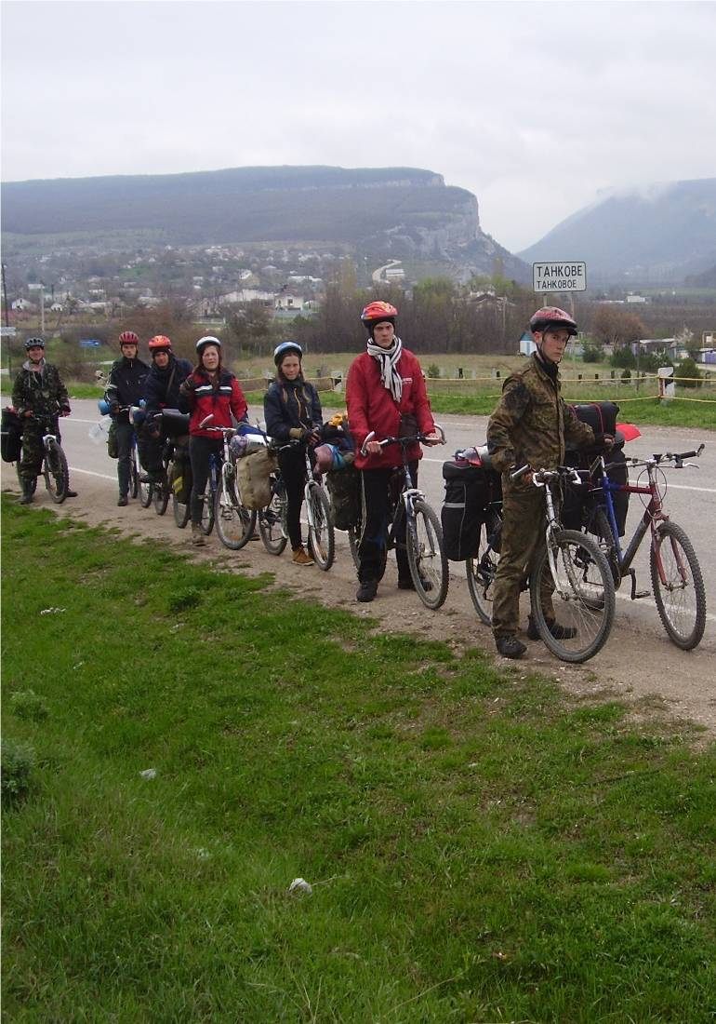
ЛУГАНСКОЕ ОБЛАСТНОЕ УПРАВЛЕНИЕ ОБРАЗОВАНИЯ И НАУКИ
СЕВЕРОДОНЕЦКИЙ ЦЕНТР ТУРИЗМА, КРАЕВЕДЕНИЯ И ЭКСКУРСИЙ УЧАЩЕЙСЯ МОЛОДЕЖИ

О Т Ч Е Т
о велосипедном походе третьей категории сложности по маршруту: Новоалексеевка – Геническ – Геническая Горка – Счастливцево – Стрелковое – Соленое – Арабатская Крепость – Каменское – Семисотка – Батальное – Феодосия – Орджоникидзе – Старый Крым – Грушевка – Переваловка – Лесное – Судак – Морское – Громовка – Н.Шелен – Поворотное – Красная Слобода - Белогорск – Головановка – Красноселовка – пер.Кок-Асан-Богаз – Приветное – Рыбачье –Солнечногорское – Алушта – Малый Маяк – Ялта – Виноградное – вдп. Учан-Су – пер. Ай-Петри – Соколиное – Голубинка – Танковое – Сирень – Бахчисарай – Симферополь
совершенном с 25 марта по 5 апреля 2013 года.

СЕВЕРОДОНЕЦК 2013
ЛУГАНСКОЕ ОБЛАСТНОЕ УПРАВЛЕНИЕ ОБРАЗОВАНИЯ И НАУКИ
СЕВЕРОДОНЕЦКИЙ ЦЕНТР ТУРИЗМА, КРАЕВЕДЕНИЯ И ЭКСКУРСИЙ УЧАЩЕЙСЯ МОЛОДЕЖИ

О Т Ч Е Т

о велосипедном походе третьей категории сложности по маршруту:
Новоалексеевка – Геническ – Геническая Горка – Счастливцево – Стрелковое – Соленое – Арабатская Крепость – Каменское – Семисотка – Батальное – Феодосия – Орджоникидзе – Старый Крым – Грушевка – Переваловка – Лесное – Судак – Морское – Громовка – Н.Шелен – Поворотное – Красная Слобода - Белогорск – Головановка – Красноселовка – пер.Кок-Асан-Богаз – Приветное – Рыбачье –Солнечногорское – Алушта – Малый Маяк – Ялта – Виноградное – вдп. Учан-Су – пер. Ай-Петри – Соколиное – Голубинка – Танковое – Сирень – Бахчисарай – Симферополь
совершенном с 25 марта по 5 апреля 2013 года.

Маршрутная книжка № 01 – 13 Вел.

Р у к о в о д и т е л ь: Иванов Александр Викторович
Адрес: г. Северодонецк, ул. Гагарина 4-а, кв.53,
т. 0954207758.
Зам. руководителя: Иванов Николай Александрович
Адрес: г. Северодонецк, ул. 8 Марта 17, кв.7,
т. 0997630299.

Маршрутно-квалификационная комиссия рассмотрела отчет и считает, что поход может быть засчитан всем участникам и руководителю _____________категории сложности.

Отчет использовать в ____________________________________________

«____»_________20___г. _____________________________
(подпись председателя МКК)

- 1 -

Содержание.

1. Справочные сведения о походе…….………….……………….……………3

2. Сведения о районе похода……..………………………………...…………..6

3. График движения……..…………………………………………...….………10

4. Техническое описание маршрута..……………………………….………….11

5. Картографический материал……………………………………….………. 51

6. Итоги похода……..………………..…………………………………...…… 52

7. Литература ………………………………………………………………….. 52

8. Приложение:
8.1. Расчет категории пройденного похода………………...………….. 53
8.2. Снаряжение и оборудование …………………..………………….. 53
8.3. Графики рельефа маршрута ……………………………………...… 55

- 2 -
1. Справочные сведения о походе.

1.1. Вид туризма: велосипедный.

1.2. Категория сложности: третья категория сложности.

1.3. Район похода: Автономная Республика Крым.

1.4. Время проведения похода: с 25 марта по 05 апреля 2013 г.

1.5. Подробная нитка маршрута:
Новоалексеевка – Геническ – Геническая Горка – Счастливцево – Стрелковое – Соленое – Арабатская Крепость – Каменское – Семисотка – Батальное – Приморский – Береговое – Феодосия – Орджоникидзе – хр.Узун-Сырт – Изюмовка – Старый Крым – Грушевка – Переваловка – Лесное – Дачный – Судак – Веселый – Морское – Громовка – пер. Н.Шелен – Поворотное – Красная Слобода – Чернополье – Белогорск – Криничное – Головановка – Красноселовка – т/с Нижний Кок-Асан – пер.Кок-Асан-Богаз – Приветное – Рыбачье – Малореченское – Солнечногорское – Алушта – Малый Маяк – Никита – Массандра – Ялта – Виноградное – Куйбышево – вдп. Учан-Су – пер. Ай-Петри – Соколиное – Аромат – Голубинка – Нижняя Голубинка – Куйбышево – Садовое - Танковое – Сирень – Бахчисарай – Севастьяновка – Новопавловка – Тополи – Приятное Свидание – Чистенькое – Симферополь

1.6. Длинна активной части маршрута: 562,37 км,
из них грунт 123,67 км,
набор высот 6 900 м,

1.7. Общая продолжительность похода: 12 дней.
из них ходовых: 10 дней;
дневок: 2 дня.
Затрачено на подъезд к району маршрута – 16, и на отъезд – 18 часов.

1.8. Аварийные варианты выхода с маршрута:
Маршрут проложен таким образом, что в случае необходимости можно прервать путешествие и добраться до Симферополя пассажирским автотранспортом, троллейбусом по маршруту Ялта – Алушта – Симферополь или по железной дороге от станции пос. Симесотка или Владиславовка.

1.9. Запасной вариант маршрута (на случай, если КСС Феодосии будет закрыта, и регистрироваться придется в Судаке):
4-й день: «Сафари» – Каменское – Семисотка – Фронтовое – Владиславовка – Феодосия – Насыпное – Первомайское – Старый Крым – монастырь Сурп-Хач.

1.10. МКК Северодонецкого ЦТКЭУМ, шифр: 112-03-10043000.

- 3 -
1.11. Список группы:
№ п/п | Фамилия,  имя, отчество | Год  рождения | Место  работы  (учебы) | Домашний  адрес,  телефон | Туристический  опыт | Походная  должность
1. | Иванов  Александр  Викторович | 04.02  1969 | ЦТКЭУМ руководитель  кружка | Северодонецк,  ул. Гагарина 4-а / 53  т. 0954207758 | АР Крым  IV к.с. «Р» | руководитель
2. | Иванов  Николай  Александрович | 07.12  1994 | ЦТКЭУМ руководитель  кружка | Северодонецк,  ул. 8 Марта 17 / 7  т.0997630299 | АР Крым  IV к.с. «У» | заместитель руководителя
3. | Черепнин  Глеб  Сергеевич | 21.03  1995 | Северодонецкий Хим-Мех.  Техникум II к | Северодонецк,  пр.Гвардейский 19 / 65 | Донбасс  II к.с. «У» | веломеханик
4. | Олейников  Дмитрий  Владимирович | 16.02  1997 | Северодонецкая СОШ № 11  10 кл. | Северодонецк,  ул. Гагарина 55 / 33 | Донбасс  II к.с. «У» | санинстр-р
5. | Половинкин  Константин  Александрович | 31.01  1997 | Северодонецкая СОШ № 8  10 кл | Северодонецк  ул. Новикова 13-а / 15. | Донбасс  II к.с. «У» | повар
6. | Ворона  Татьяна  Сергеевна | 21.11  1996 | Северодонецкий Коллегиум  10 кл. | Северодонецк  ул. Менделеева 58 / 49 | Донбасс  II к.с. «У» | фотограф
7. | Циплухина  Мария  Юрьевна | 19.01  1997 | Северодонецкая СОШ № 17  10 кл | Северодонецк,  ш.Строителей23-а /15 | Донбасс  II к.с. «У» | завхоз
8. | Иванов  Михаил  Александрович | 19.03  1997 | Северодонецкая СОШ № 1  10 кл. | Северодонецк,  ул. 8 Марта 17 / 7 | Донбасс  II к.с. «У» | костровой
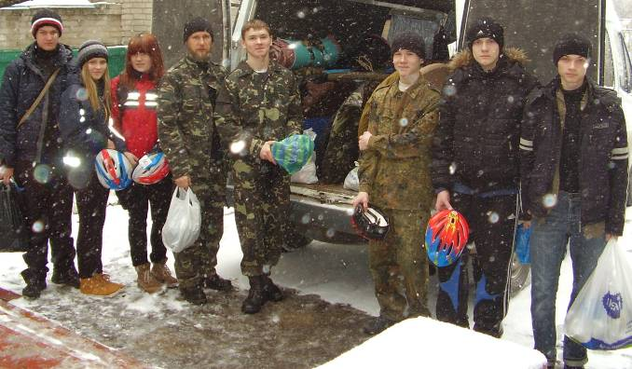
Фото 1. Учпстники группы у Центра туризма слева на право:
Олейников Дима, Циплухина Маша, Ворона Таня, Иванов А.В., Иванов Н.А., Иванов Миша, Половинкин Костя, Черепнин Глеб.
- 4 -
1.12. Обзорная схема маршрута:
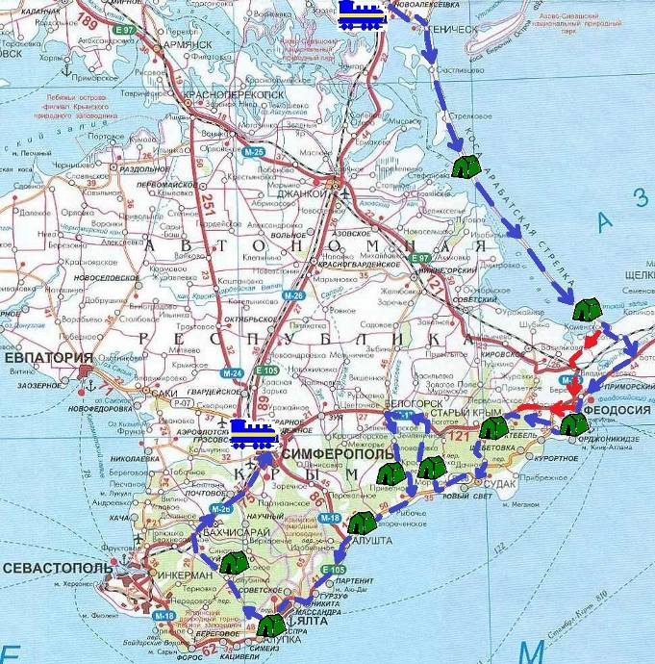

Условные обозначения:
 – исходная и конечная точки маршрута

– направление движения основного маршрута

– направление движения запасного маршрута
 – места ночевок и дневок

- 5 -

2. СВЕДЕНИЯ О РАЙОНЕ ПОХОДА

2.1. Общегеографическая характеристика.
По природным условиям Крымский полуостров делится на Северный (Степной) и Горный Крым. Крымские горы простираются с запада на восток на 180 км, имеют ширину 50—60 км. Склоны гор асимметричны: северные – длинные и отлогие, южные – крутые. Этим объясняется неоднородность их ландшафтной высотной поясности. В рельефе четко выделяются три почти параллельные гряды: Главная (самая высокая), Внутренняя и Внешняя. В своей основе горы состоят из триасовых и юрских пород: сланцев, песчаников, известняков. Главная гряда образована преимущественно массивными известняками. Тектоническими движениями, руслами рек она разбита на отдельные горные массивы — яйлы, возвышающиеся над Южным берегом Крыма на 800 м.
В формировании рельефа Крымских гор главная роль принадлежит тектоническим и денудационным процессам. В районе Бахчисарая в результате этих процессов образовались долины и горы-останцы: Чуфут-Кале, Мангуп-Кале, Тепе-Кермен и др.
На Южном берегу Крыма вулканическими породами сложены массив Карадаг, горы Кастель и Аюдаг и др. В приморской полосе Южного берега Крыма волны интенсивно подмывают рыхлые породы, сносят их в море; из-за этого разрушается береговая полоса, необходимая для строительства городов и курортов. От разрушения берега защищают инженерными сооружениями. Строят подпорные стены для предупреждения оползней, буны и волнорезы, уменьшающие разрушительную силу морской стихии.
В Крымских горах развиты средне- и низкогорные, грядово-котловинные широколиственно-лесные, смешанно - лесные, предгорные лесостепные, горные, луговые, прибрежно-склоновые, субтропические средиземно-морские ландшафты.
Широколиственно-лесные ландшафты сформировались в пределах предгорных куэстовых гряд. Куэстово-лесные ландшафтные местности приурочены к самым высоким участкам Внутренней гряды, где преобладают низкорослые дубовые леса на дерново-карбонатных почвах. Низкогорные лесные местности характерны для грядовых понижений с бурыми горными лесными и коричневыми почвами. На северном склоне Главной горной гряды распространены широколиственно-лесные ландшафты из дуба пушистого и скального на бурых горных лесных почвах, в горно-долинных местностях — из бука на бурых горных лесных почвах. Видовые отличия ландшафтов связаны с неоднородностью геологического и морфологического строения горных гряд, с высотой местности.
В Крымских горах сосредоточено 120 природоохранных объектов. Здесь созданы заповедники Ялтинский горно-лесной, Карадагский, Мыс Мартъян, Крымский, заказники Большой Каньон Крыма, Новый Свет, памятники природы Демерджи-яйла, гора Кошка и др.

- 6 -
Крымские горы подразделяются на три физико-географические области: Крымскую предгорно-лесостепную область, Главную горно-лугово-лесную гряду и Крымскую южнобережную субсредиземно-морскую область.
Крымская предгорная лесостепная область охватывает Главную и Внутреннюю гряды, где преобладают лесостепные ландшафты с дубовыми лесами на дерново-карбонатных почвах, чередующиеся с луговыми степями, долинными комплексами.
Годовая сумма осадков составляет 550 мм, сумма активных температур — 3 000 — 4 500 °С. Речной сток зарегулирован водохранилищами. Встречается карст — котловины, воронки и др.
В области 30 заповедных объектов: заказники Кубалач, Качинский каньон, памятники природы Мангуп-Кале, Бельбекский каньон и др. Главная горно-лугово-лесная гряда — это физико-географическая область с довольно разнообразными ландшафтами. На северном склоне до высоты 750—800 м распространены холмисто-котловинные низкогорья с бурыми горными почвами под дубовыми лесами (дуб пушистый и скальный). Выше этого пояса тянутся глубоко расчлененные среднегорья под буково-грабовыми и буково-сосновыми лесами на бурых горно-лесных и дерново-буроземных почвах. Выше 1 000 м на границе с яйлинским поясом высокоствольные буковые леса сменяются приземистым буковым криволесьем. Верхний ландшафтный пояс Главной гряды образует среднегорья под горно-луговыми степями (яйлы) на горно-луговых черноземновидных почвах и горных черноземах. Здесь распро-странены карстовые формы рельефа. Большой интерес для туристов представляют карстовые пещеры Крыма. Развитию карстовых процессов способствуют трещиноватость юрских известковых пород и климатические условия. На Главной гряде бывает за год от 1 000 (на западе) до 600—700 мм (на востоке) осадков, причем 50—60 % в виде снега. Климат яйлинского пояса прохладный; средние температуры июля +15... +16 °С, января -4 °С. Главная гряда является аккумулятором подземных вод, которые, растекаясь по южным и северным склонам, дают начало ручьям и рекам.
На северном склоне Главной гряды образовались глубокие ущелья — каньоны. Крупнейший из них — Большой каньон Крыма — уникальное создание природы. В третичный период, когда в Крыму происходили горообразовательные процессы, в едином известковом массиве произошел разлом. Потом под действием воды трещиноватая полоса вокруг разлома превратилась в глубокий каньон. Длина его 3 км, глубина — 350 м. По дну каньона течет река Кокозка с чистой и прозрачной водой. Склоны каньона очень крутые; чтобы взойти из него на массив Ай-Петри, необходимы альпинистская подготовка и специальное снаряжение. Так как каньон узкий, то во время дож-
дя быстро переполняется водой, поэтому находится там небезопасно.

- 7 -
На сухих южных склонах Главной гряды и каменистых обрывах распространены полукустарники. В карстовых воронках и котловинах растет бук, на скалистых кручах встречается тис ягодный.
На южном склоне Крымских гор широколиственно-лесные ландшафты образуют низкогорный ярус из дуба пушистого и скального на бурых лесных почвах и прияйлинский средне-горный ярус из бука и дуба на бурых горных лесных почвах.
Своеобразие ландшафтной структуре придают вулканические низкогорья с разреженными можжевелово-грабинниковыми и дубо-выми лесами на коричневых почвах. Вулканические ландшафты распространены на массиве Карадаг. Здесь растут редкостойные засухоустойчивые леса и кустарники на коричневых почвах. Карадаг с запада и севера окружают известковые вершины Сююрю-Кая, Балалы-Кая, Легенер, массив Эчкидаг и др. Восточный Крым и Карадаг — невысокие горы (300—500 м), но, благодаря близости моря, заостренности форм, значительным перепадам высот, они имеют настоящий горный вид. Карадаг — музей вулканических пород под открытым небом. Здесь можно увидеть вулканическую лаву юрского периода — «чертов камин», причудливые фигуры выветривания вулканических пород (Пирамида, Конь-Пряник, Сокол).
Крымская южнобережная субсредиземноморская область охватывает прибрежную полосу от мыса Айя на западе до Планерского на востоке. Ее территория сложена верхнетриасовыми и юрскими сланцами и известняками. Положение на окраине субтропического пояса, южная экспозиция приморских склонов способствовали развитию ландшафтов средиземноморского типа. Это самая теплая природная область в Украине: средние температуры июля +23,5 ...+24 °С, января 14...+2 °С. Сумма активных температур — самая большая в Украине: 3 700—4 100 °С. Годовые суммы осадков недостаточны: 577 мм (Ялта), 430 мм (Алушта), 323 мм (Судак); максимум осадков приходится на осенне-зимний период.
Природная растительность Южного берега Крыма представлена низкорослыми лесами, зарослями кустарников и полукустарников, засухоустойчивыми травами. Здесь распространены дуб пушистый, можжевельник древовидный, дикая фисташка, земляничное дерево, скумпия, ломонос, плющ и др. На значительных площадях природная растительность заменена парковой — растениями, завезенными из разных частей света. Здесь прижились кипарис, лавр, магнолия, платан, ливанский кедр, мексиканская сосна и др. К значительным памятникам садово – паркового искусства относятся Форосский, Мисхорский, Ливадийский, Массандровский и Гурзуфский парки. Крупнейшим научным учреждением по акклиматизации тропических и суб- тропических растений является Никитский ботанический сад.

- 8 -
2.2. Туристская характеристика.
Маршрут полукольцом проходит по Крымскому полуострову, пролегая своей средней частью по Горному Крыму, по территории хорошо освоенной не только велотуристами, но и пешеходными, а местами даже спелеотуристами. По старым советским классификациям, на территории Крыма существовали веломаршруты до ІІІ категории сложности включительно, проложенных по асфальтным и грунтовым дорогам. После принятия в 2006 г. Исполкомом ФСТУ методики определения категории сложности велопоходов, появилась возможность проведения по Крыму походов IV, и даже V категории сложности, включающих в маршрут пешеходные тропы и перевалы.
Первым протяженным препятствием на маршруте оказывается грунтовая дорога Арабатской Стрелки, характерная мелкая ребристость которой ограничивает скорость движения до 15 км/час. В горной части маршрута основным протяженным препятствием оказываются затяжные подъемы по грунтовым и асфальтным дорогам, где на особо крутых участках приходится двигаться пешком. Из локальных препятствий многократно присутствует в 7-й день переправа вброд через ручей.
Возможность пополнения продуктами питания постоянно присутствует на маршруте. Каждый дневной отрезок маршрута проходит города и поселки, где есть магазины, больницы или фельдшерские пункты, отделения связи, кафе или кафетерии в магазинах. Достаточно недорого можно пообедать в Феодосии в столовой улица Федько 5 с 8 до 20:00, в Судаке на автовокзале.
Для прохождения маршрута группа регистрировалась в Феодосийской поисково-спасательной группе по адресу: Феодосия, ул.Федько 32-а, 8(06562)7-15-73; МТС 0504283731; Киевстар 0671537886. Но при необходимости можно обратиться и в другие подразделения МЧС: Симферопольская горная поисково-спасательная группа (0652)57-90-91; МТС 0504283725; Киевстар 0980508573. Бахчисарайская поисково-спасательная группа (06562)4-77-22;МТС 0504283728; Киевстар 0671537596. Ялтинская поисково-спасательная группа (0654)32-87-15; МТС 0504283726; Киевстар 0671537832. Пост Ай-Петри МТС 0504283724; Киевстар 0671537839.
Как туристов имеющих свой транспорт, нас мало интересовало сообщение пассажирского транспорта на маршруте, разве что для подъезда к исходному пункту и выезда с конечной точки маршрута. В этом случае мы пользовались поездом Луганск – Симферополь. Отправление из Луганска в 18:52, прибытие в Новоалексеевку в 8:44. Обратно Симферополь – Луганск: отправление 17:40, прибытие в 9:20. В случае аварийной ситуации, или какой другой причины для прекращения маршрута есть возможность добраться в Симферополь из Семисотки или Владиславовки электричкой через Джанкой, из Феодосии, Ст. Крыма, Судака, Морского – автотранспортом, на отрезке Алушта – Ялта троллейбусом, Сирень и Бахчисарай – электричкой. Маршрут проходит по дорогам с разрешенным доступом, без заезда на заповедные территории, и потому для его прохождения специальных разрешений не требуется.
В отношении мобильной связи на маршруте следует сказать, что покрытие МТС присутствовало постоянно, за исключением нескольких глухих уголков на участке Громовка - Поворотное.
Информация о характере покрытия и состоянии дорог, а также характеристика памятников и экскурсионных объектов, встречающихся на маршруте, дается в техническом описании прохождения маршрута.

- 9 -
3. ГРАФИК ДВИЖЕНИЯ.

День в дороге, дата | Отрезок маршрута | Протяжен -ность (км.) | Чистое ходовое время | Встречающиеся препятствия и опасные участки | Метеорологичес-кие условия
1-ий  25.03  2013 | Новоалексеевка – Страусовая ферма. | общ. 61,5 км,  грунт 16 км,  дневной набор высот не фиксировался. | 5:08 | Жесткая ребристая поверхность грунтового отрезка, ограничивающая скорость движения. | Солнечно,  ветер северовоосточный
2-ий  26.03  2013 | Страусовая ферма – т/база «Сафари». | общ. 72,6 км,  грунт 72,6 км,  дневной набор высот не фиксировался. | 5:52 | Жесткая ребристая поверхность грунтового отрезка, ограничивающая скорость движения. | С утра снег, позже дождь, ветер восточный
3-ий  27.03  2013 | Дневка на т/базе «Сафари» | – | – | – | Пасмурно, без осадков
4-ий  28.03  2013 | т/база «Сафари» – Виноградное | общ. 55,8 км,  грунт 4,7 км,  набор высот 400 м | 4:16 | Движение по загруженным автотрассам. | Пасмурно, без осадков, ветер восточный
5-ий  29.03  2013 | Виноградноеое –  Старый Крым. | общ. 38,2 км,  грунт 5,5 км,  набор высот 700 м | 4:48 | Крутые подъемы и спуски, движение по загруженной автотрассе. | Пасмурно, без осадков, ветер восточный
6-ий  30.03  2013 | Старый Крым –  Громовка. | общ. 55,64 км,  грунт 1 км,  набор высот 840 м | 4:24 | Крутые подъемы и спуски, движение по загруженной автотрассе. | Переменная облачность
7-ий  31.03  2013 | Громовка –  т/с Нижний Кок-Асан. | общ. 55,39 км,  грунт 16,1 км,  набор высот 960 м | 6:15 | Горные тропы, крутые подъемы и спуски, движение по загруженной трассе. | Переменная облачность
8-ий  01.04  2013 | Дневка на т/с Нижний Кок-Асан. | – | – | – | Пасмурно, временами легкий дождь
9-ий  02.04  2013 | т/с Нижний Кок-Асан.–  Солнечногорское. | общ. 44,6 км,  грунт 7,77 км,  набор высот 1000 м | 4:07 | Спуск по крутой каменистой горной дороге, движение по загруженной автотрассе. | Утром мелкий дождь, днем пасмурно, без осадков
10-ий  03.04  2013 | Солнечногорское –  Виноградное. | общ. 65,34 км,  грунта нет,  набор высот 1400 м | 5:14 | Затяжные подъемы и спуски, движение по загруженной автотрассе. | Переменная облачность.
11-ий  04.04  2013 | Виноградное –  Н.Голубинка. | общ. 54:28 км,  грунта нет,  набор высот 1200 м | 5:34 | Затяжные подъемы и спуски по серпантину дороги с асфальтным покрытием. | Пасмурно, без осадков.
12-ий  05.04  2013 | Н.Голубинка – Симферополь. | общ. 59,02 км,  грунта нет, набор высот 400 м | 4:37 | Движение по загруженным автотрассам | Пасмурно, без осадков.

4. ТЕХНИЧЕСКОЕ ОПИСАНИЕ МАРШРУТА.
С самого начала 2012/2013 учебного года началась подготовка к походу III к.с. по АР Крым: был разработан маршрут, подготовлено снаряжение. С 20 ноября 2012 года с группой был пройден поход I категории сложности по Донецкому Кряжу для получения опыта холодных ночевок и движения в горной местности в период межсезонья. В начале марта были поданы документы на рассмотрение в МКК Северодонецкого ЦТКЭУМ, заказаны железнодорожные билеты в Крым и обратно. К отправной точке маршрута в Новоалексеевке добирались сначала микроавтобусом до Луганска (Фото 1), а с Луганского железнодорожного вокзала поездом(Фото 2-3).
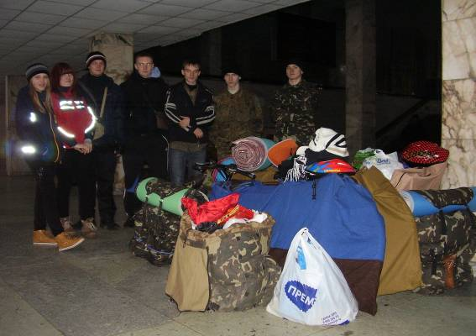
Фото 2.
Луганский ж/д вокзал. Перед посадкой в поезд.
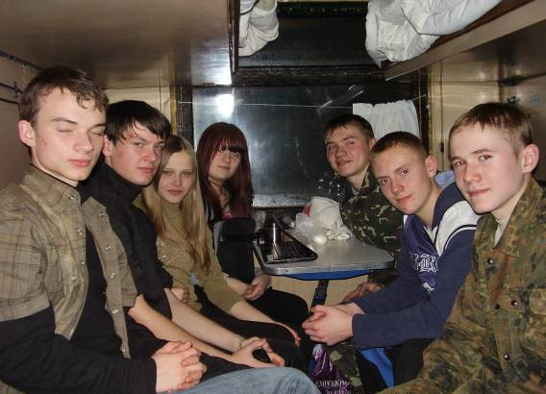
Фото 3.
Группа в вагоне поезда
- 11 -
День первый, 25 марта 2013 г., понедельник.
Новоалексеевка – Геническ – Геническая Горка –
Счастливцево – Стрелковое – Страусовая ферма,
61,5 км, из них грунт 16 км, набор высот несуществен-
ный. Солнечно, ветер попутно-боковой.
В девять утра группа прибыла поездом на станцию Новоалексеевка. В течении часа собрали велосипеды, закрепили рюкзаки и в 10:00 вышли на свой маршрут (Фото 4).
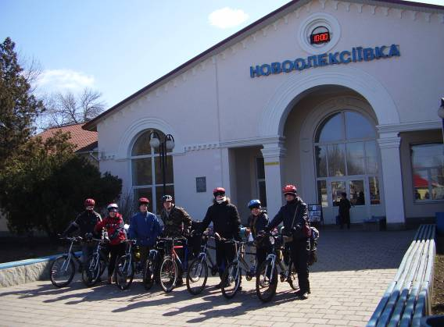
Фото 4.
Железно-дорожный вокзал в Новоалексе-евке
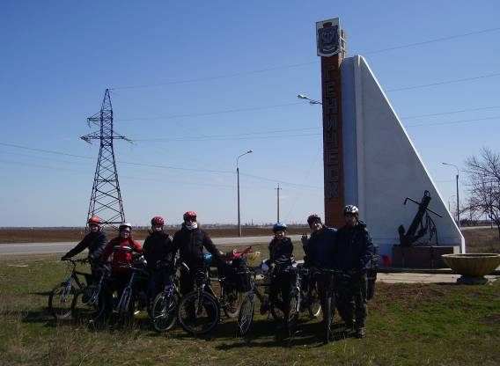
Фото 5.
На въезде в Геническ.
- 12 -
От железнодорожного вокзала двигались по трассе в юго-восточном направлении. Через десять километров въехали в Геническ (Фото 5). В Геническе, проехав еще 2 км, за железнодорожной остановкой «12-й километр», сворачиваем на правое т-образное примыкание дороги, переезжаем железнодорожный переезд, и по асфальтной дороге через проливы Тонкий и Промоина въезжаем на Арабатскую стрелку. Дорога имеет бетонное покрытие. Первым населенным пунктом по пути
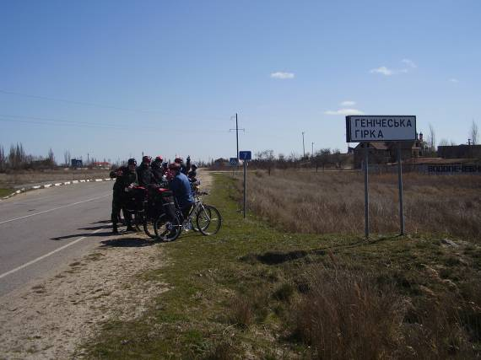
Фото 6.
Геническая Горка
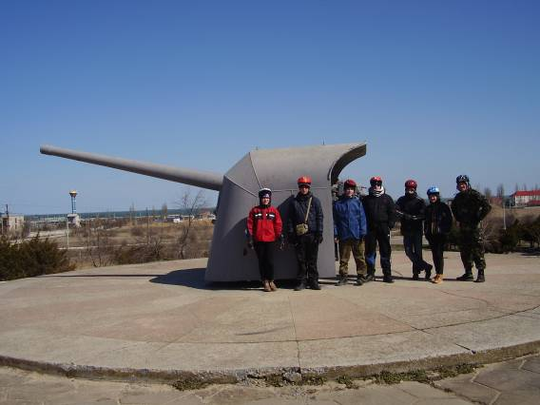
Фото 7.
Корабельное орудие мемориала Генической Горки
- 13 -
следования на Арабатской Стрелке идет поселок Геническая Горка (Фото 6) Название поселку дает небольшая возвышенность на въезде по правую сторону от дороги. С ее высоты хорошо обозревается как сам Геническ, так и его окрестности на суше и на море, что придавало ей большое стратегическое значение во время боевых действий ВО войны. В память о тех событиях на горке был открыт мемориал, а также недавно закончилось строительство Свято-Георгиевского храма. Посетив мемориал (Фото7), группа проследовала по дороге через поселок, и на 31-м километре путешествия остановились в 14:10 на обед в центре поселка Счастливцево. Ко времени обеда, особенно в понедельник, рынок уже пустует, и бывает очень удобно обедать, расположившись на его прилавках. В магазине напротив можно заказать горячий чай, а также при необходимости купить воду в крупной таре. Пообедав, продолжили движение. На подъезде к Стрелковому (Фото 8), бетонка сменяется асфальтом, а на въезде в Стрелковое, через 44,6 км, перед
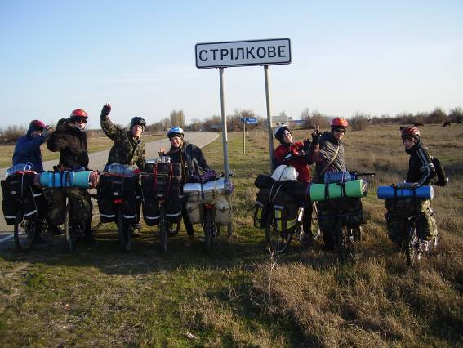
Фото 8.
У знака на въезде в Стрелковое
первыми домами асфальт оканчивается, и дальше движемся уже по грунтовой дороге. В поселке Стрелковом заехали по дороге в магазин у школы с намерением попить чая, но ничего горячего в этом магазине не предлагали, а направили в магазин на параллельную улицу ближе к морю, там стоял автомат, где можно было заказывать чай или кофе на выбор. Покинув Стрелковое проехали еще чуть больше десяти километров, и стали в 18:25 на ночевку на берегу моря за два километра до страусовой фермы. Дров на Арабатской Стрелке мало, нужно собирать выброшен-ный на берег топляк, который потом еще и плохо горит, поэтому готовили ужин на газовой горелке. После ужина кратко подвели итоги первого дня путешествия, и в 21:00 произвели отбой.
Итогом дня явились 61,5 км общего километража, из них 16 км по грунтовым дорогам. Перепады высот на Арабатской Стрелке незначительные, поэтому в целях экономии места в памяти GPS-навигатора его включать не стали.
- 14 -
День второй, 26 марта 2013 г., вторник.
Страусовая ферма – Соляное – т/б «Сафари».
72,6 км, все по грунту, набор высот несущественный.
Снег, дождь, ветер встречно-боковой.
Всю ночь дул сильный ветер с моря. К утру небо затянуло тучами, с ветром несло снежную крупу (Фото 9), которая со временем превратилась в мелкий дождь. В 6:00
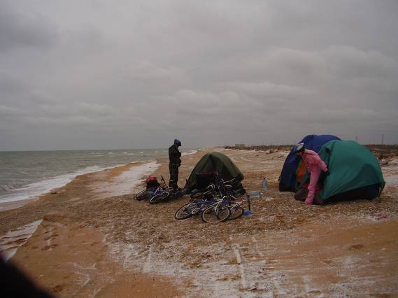
Фото 9.
Утро второго дня
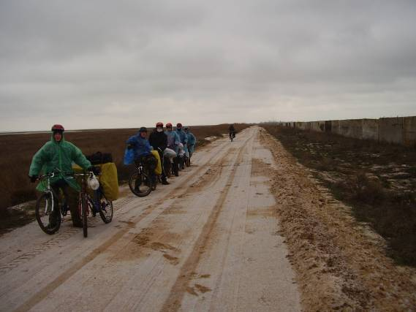
Фото 10.
Дорога вдоль бетонного забора.
- 15 -
подъем. Сразу после подъема наскоро свернули лагерь, и переместились подальше от берега за бетонный забор, который отделяет от внутренней грунтовки какую-то территорию (Фото 10). Спрятавшись таким образом от ветра, переоделись, сварили кашу и позавтракали. После завтрака в 8:30 двинулись по маршруту. Встречный ветер сильно тормозит и быстро изматывает. Моросящий дождь вынуждает ехать в дождевиках, но спасаясь от внешней влаги, все равно оказываемся мокрыми от пота.
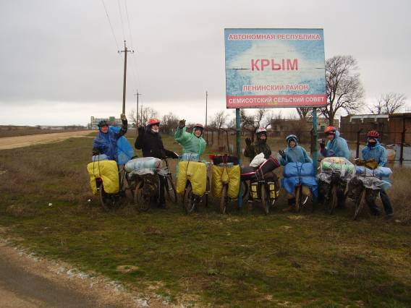
Фото 11.
Пересекаем границу Крыма.
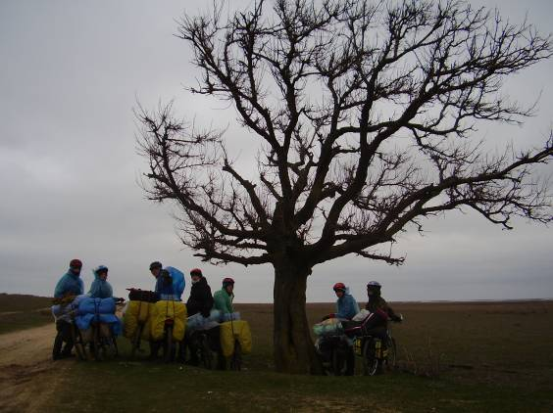
Фото 12.
«Последнее» дерево Арабатской Стрелки.
- 16 –
На подъезде к страусовой ферме, проехав 2 км от места ночевки, остановились для снимка под баннером у въезда на территорию, административно принадлежащую АР Крым (Фото11). Движемся дальше по маршруту. Начинаются соленые озера. Выбираем дорогу между озерами и Сивашом, прячась за земляным валом от ветра с моря. По ходу движения делаем снимок у местной достопримечательности – „последнего” дерева Арабатской Стрелки (Фото 12), и дальше в путь. К часу дня дождь прекратился. Сняли дождевики, и стараемся двигаться без задержек, используя погодное окно. В два часа, проехав 30 км от места ночевки, стали на обед, на подъезде к дому с ветряным электрогенератором. Наскоро пообедав за полчаса, продолжаем движение. Через 500 м от дома, справа по ходу движения здание бывшей железнодорожной мастерской (Фото 13), вокруг которой в свое время разворачивался поезд обратно в Геническ. Крепкое кирпичное здание с глухими стенами, бетонной крышей и входом без дверей со стороны Сиваша. Хорошее место
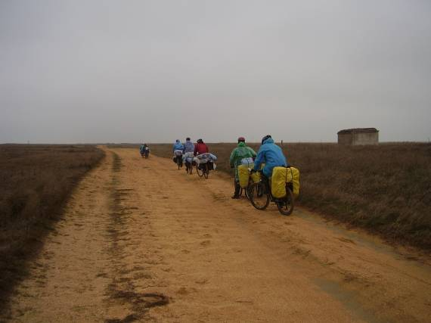
Фото 13.
Дорога мимо бывшей ж/д мастерской.
для ночлега в плохих погодных условиях. Движемся по грунту, пытаясь выбрать из сетки дорог ту, которая имеет меньшую ребристость. Скорость движения до 15 км/час, но даже при таком темпе приходится время от времени подтягивать разболтавшиеся от тряски болты крепления багажников, перетягивать резинки крепления багажа. В 17:50 заехали в поселке Соляном в магазин сделать закупку продуктов. Магазин частный, построен во дворе жилого дома. У двора столик с лавками по двум сторонам, хорошее место для обеда с комфортом. Но время поджимает, и потому, рассовав покупки по рюкзакам, продолжаем движение в направлении крепости. На карте от поселка Соляное и до Каменского указана дорога с твердым покрытием. Возможно, когда-то это так и было, но сейчас нам пришлось двигаться по грунту с известковой подсыпкой, где после каждой проходящей машины поднимается столб известковой пыли, и с таким же ребристым покрытием, как и все грунтовки Арабатской Стрелки. Добравшись до крепости, мы
- 17 -
не стали сворачивать к ней, а отложили ее посещение до завтрашней дневки. Проехав по дороге от крепости еще 500 метров, останавливаемся на базе отдыха «Сафари», Отдыхающих на базе нет, не сезон, только рабочие, занимающиеся ремонтом, поэтому администратор проявляет приятную гибкость в вопросе оплаты, и берет с нас, учитывая предстоящую дневку по 50 грн.
Расположились в домике с двумя комнатами, верандой и санузлом. Ужин готовили праздничный, со сладостями в честь окончания прохождения Арабатской Стрелки. За день прошли 72,6 км, все по грунтовым дорогам. Набор высот не регистрировался.

День третий, 27 марта 2013 г., среда.
Дневка на т/б «Сафари».
Пасмурно, без осадков, ветер слабый,
юго-восточный.
Дневка. Подъем в 7:00, на час позже обычного. С утра пасмурно, но без осадков. Опасаясь, что дождь может все-таки начаться, и испортить нам намеченную прогулку, сразу после завтрака отправляемся осматривать крепость (Фото 14). Никто, кроме двух руководителей раньше здесь не был. Ребята оказались немного разочарованы, увидев, что кроме остатков стен да какого-то подвала больше ничего
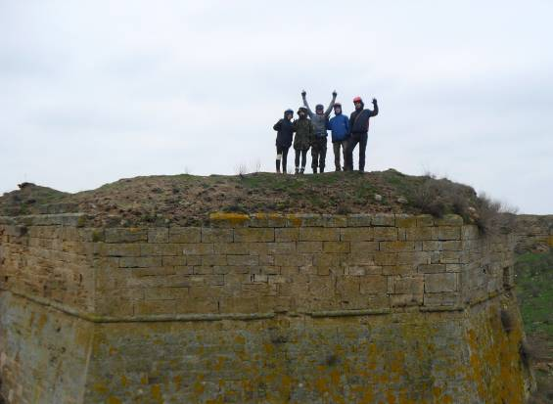
Фото 14.
Осматриваем руины Арабатской Крепости.
не сохранилось. Осмотрев окрестности, и нафотографировавшись вдоволь на стенах, возвращаемся на базу. Проведя по возвращении техосмотр велосипедов, занимаемся обедом. Оставшееся после обеда время дневки проводим в общении (Фото 15), осматриваем и приводим в порядок вещи и снаряжение (Фото 16), знакомимся с территорией базы, где, как оказалось, тоже есть свои прелести (Фото 17). Вечером после ужина укладываем в рюкзаки просохшие и проветренные вещи, чтобы сэкономить время утром. Отбой устраиваем в 21:00, в надежде наутро подняться и выйти пораньше, чтобы успеть пройти намеченный отрезок маршрута нового дня.
- 18 -
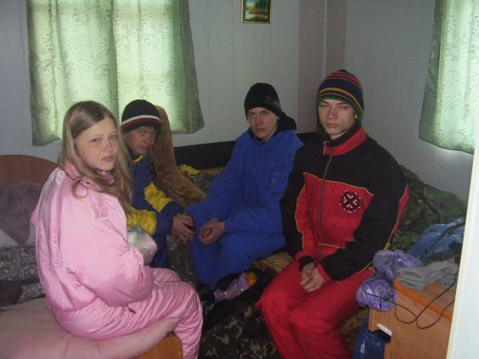
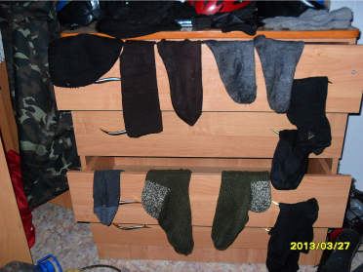
Фото 15.
В одной из комнат нашего домика на «Сафари».

Фото 16.
Генеральная сушка ›

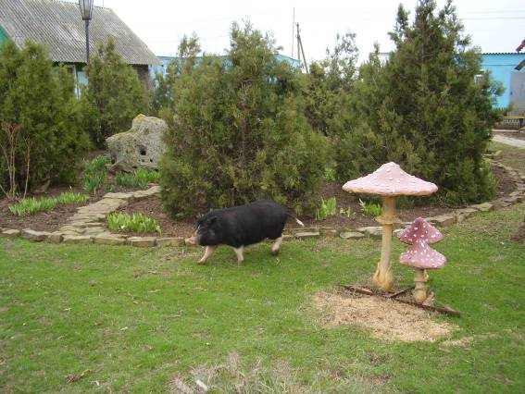
Фото 17.
Во дворе базы отдыха «Сафари».
- 19 –
День четвертый, 28 марта 2013 г., четверг.
Т/б «Сафари» - Каменка – Семисотка – Батальное –
Приморский – Береговое – Феодосия – Виноградное.
55,8 км, грунт – 4,7 км, набор высот не менее 400 м.
Пасмурно, без осадков, ветер от Батального попутный.
В девять утра покинули базу «Сафари» (Фото 18). Через 2,7 км подъехали к окраине
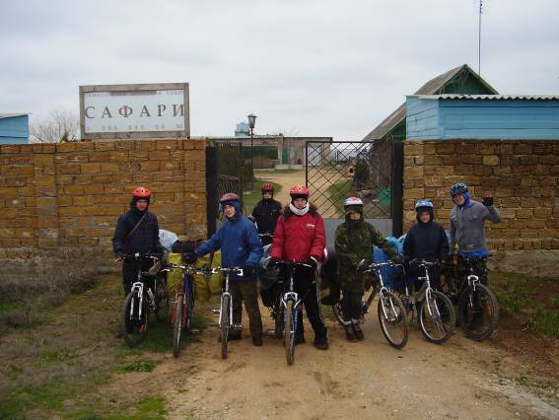
Фото 18.
Покидаем базу отдыха «Сафари».
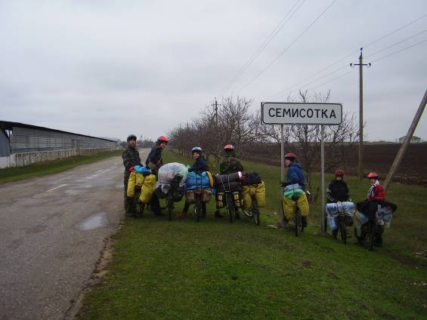
Фото 19.
На въезде в Семисотку.
- 20 -
Каменского, включаем GPS. Сворачиваем по дороге направо, до т-образного перекрестка, и по главной дороге налево. Преодолеваем небольшой подъем, и выезжаем на асфальтную дорогу, проехав от места ночевки 4,7 км по грунту. Выезжая на асфальт, сворачиваем направо в южном направлении, и движемся по дороге до въезда в Семисотку (Фото 19). Въехав в Семисотку, сворачиваем налево, в Керченском направлении, и движемся по поселку до железнодорожного переезда. Не доезжая переезда, останавливаемся у магазина «Хуторок» пополнить запасы продуктов, после чего продолжаем движение. Переезжаем переезд и движемся по дороге вдоль железнодорожного полотна. Скоро дорога сворачивает под прямым углом в сторону Батального. Двигаясь по дороге, преодолеваем легкий подъем, спускаемся к Северо-Крымскому каналу и пересекаем его по мосту. Снова подъем, спуск к началу Батального, и снова подъем, преодолевая который вливаемся т-образным примыканием в трассу Керчь – Феодосия (Фото 20), проехав от места ночевки 20,3 км. Сворачиваем по трассе направо в Феодосийском направлении. Двигаясь по трассе, преодолеваем несколько затяжных подъемов и спусков. У памятника Ак-Монайских позиций останавливаемся, чтобы отдохнуть, и ознакомиться с мемориалом и ДОТ-ом, после чего продолжаем движение. Городок Приморский проезжаем по главной дороге без остановки. Перед Береговым останавливаемся немного отдохнуть. Проехав 39,5 км, въезжаем в Феодосию. Движемся по главной дороге мимо пансионатов, домов отдыха. Сворачиваем вместе с главной дорогой направо, переезжаем железнодорожный переезд, за которым сворачиваем на т-образном перекрестке налево на улицу Федько. Двигаясь по улице, проезжаем промышленную окраину, и попадаем в жилой район. У дома 32 свернули во двор. Там, в небольшом одноэтажном домике по адресу Федько 32-а находится Феодосийский горноспасательный отряд. Став на учет у спасателей, продвигаемся дальше по улице к пятому дому, на первом этаже которого расположена недорогая
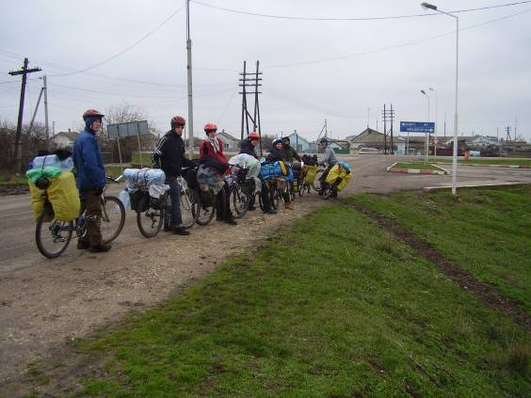
Фото 20.
с. Батальное.
Выезд на трассу Керчь - Феодосия.
- 21 -
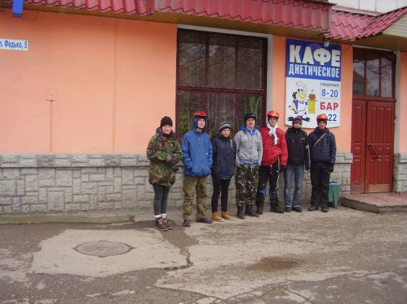
Фото 21.
Феодосия. Столовая по ул.Федько.
столовая (Фото 21). В ней у нас запланирован обед. После обеда продолжаем движение по маршруту, и выходим к перекрестку в начале улицы Федько. От перекрестка сворачиваем влево к набережной, проехав по которой оказываемся у памятника Айвазовскому (Фото 22). Сделав снимок, сворачиваем в сторону от набережной, и по улицам Галерейной, Русской, Победы и Челнокова покидаем Феодосию в направлении городка Орджоникидзе. Крутые подъемы начались еще
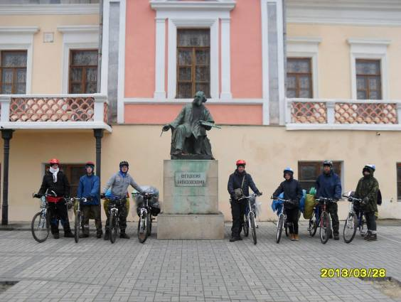
Фото 22.
Феодосия. Набережная. Памятник Айвазовскому.
- 22 -
на городских улицах, а за городом вообще пришлось идти на подъем пешком. Пройдя поворот на Виноградное, поднялись на верх хребта Тепе-Оба, и за дорогой, ведущей к радарам ПВО стали на ночлег в сосновом молодняке в 18:15. Если на набережной весна уже вполне вступила в свои права, то на высоте 270 м куда мы поднялись, в ямках между деревьев местами еще лежал снег, а ветки деревьев были обледеневшие как елки на новогодних открытках (Фото 23). Выбрав подходящую
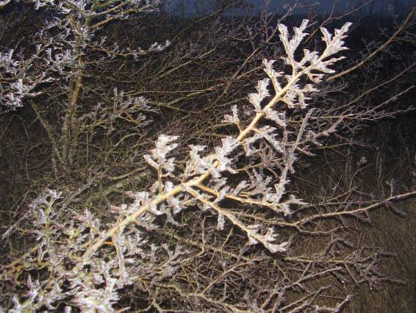
Фото 23.
Оледеневшие деревья лагеря на хребте Тепе-Оба.
поляну, разбили лагерь. Ради пожарной безопасности от костра воздержались. Ужин готовили снова на газовой горелке. После ужина, как обычно, разбор прошедшего ходового дня, подведение итогов.
За день было пройдено 55,8 км, из них 4,7 км по грунту. Всего за три прошедших ходовых дня 189,9 км общего километража, общий грунт составил 93,3 км. Также за этот день был первый зафиксированный набор высот, который составил не менее 400 м.

День пятый, 29 марта 2013 г., пятница.
Виноградное – Орджоникидзе – Южное – Узун-
Сырт – Отважное – Изюмовка – Старый Крым.
38,2 км, грунт – 5,5 км, набор высот не менее 700 м.
Пасмурно, без осадков.
Утром на маршрут вышли в 10:50 (Фото 24). Вернулись на дорогу Феодосия – Орджоникидзе, идущую мимо Виноградного, и начали по ней спуск. На спуске по серпантину спускались осторожно, медленно, опасаясь оледенения на дороге. Перед въездом в Орджоникидзе т-образное ответвление вправо, перед которым стоит указатель (Фото 25). За указателем свернули по дороге направо, и, преодолев два затяжных подъема, мимо поселка Южного вышли на трассу Феодосия – Коктебель. По трассе свернули направо, в северном направлении, и, пройдя от поворота 0.9 км,
- 23 -
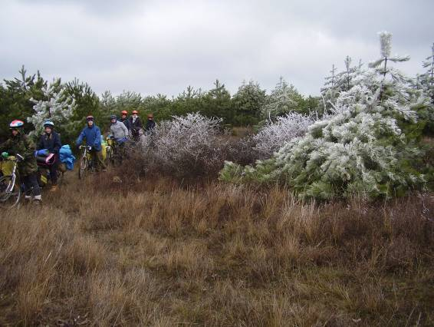
Фото 24.
Покидаем место ночевки на хребте Тепе-Оба близ Виноград-ного.
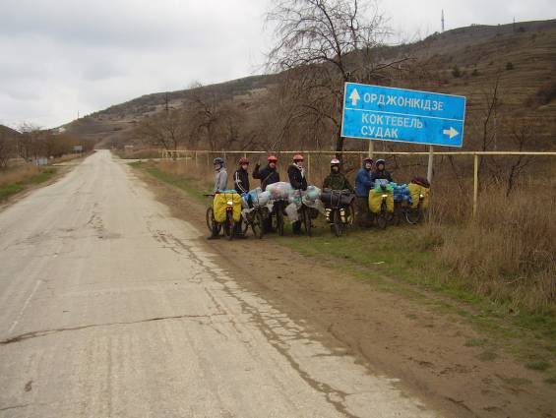
Фото 25.
Развилка перед въездом в Орджони-кидзе.
не доходя до Подгорного свернули влево на дорогу ведущую к аэродрому на хребте Узун-Сырт (Фото 26). Подъем на Узун-Сырт хотя и по асфальту, но достаточно крутой, поэтому все шли пешком, чтобы девочки не отставали. Асфальт приводит к самому аэродрому (Фото 27), к его южным воротам. Обойдя вдоль ограды по грунтовой дороге 300 м до северных ворот, начинаем спуск в сторону поселка Отважного. Дорога местами сохранила асфальтное покрытие, но его состояние
- 24 -
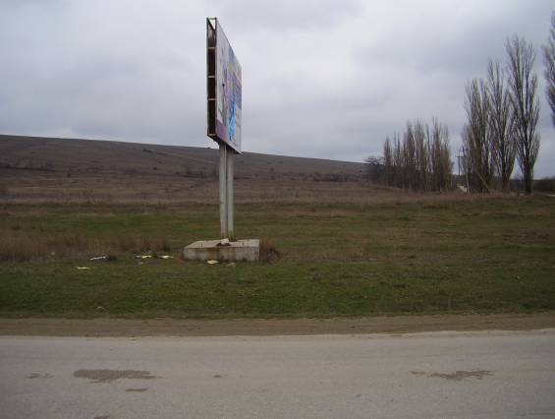
Фото 26 (панорама). Дорога на хребет Узун-Сырт к аэродрому.

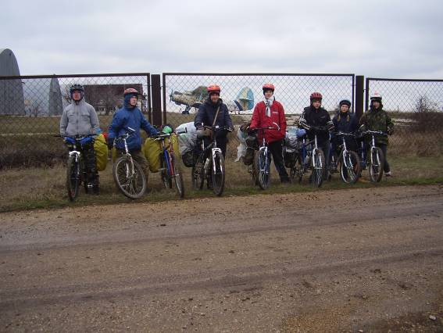
Фото 27.
Аэродром на хребте Узун-Сырт.
несравнимо хуже, чем у дороги, по которой мы подымались. Не доезжая Отважного, срезаем угол по грунтовке, и выходим на дорогу Отважное – Изюмовка. Дорога грунтовая, но в хорошем состоянии, видимо ее регулярно ровняют грейдером. Пройдя по грунтовке 5,2 км, выходим на трассу к Изюмовке, перед самым знаком (Фото 28). В самой Изюмовке, в 16 часов становимся на второй, по ходу нашего
- 25 -
следования, автобусной остановке напротив магазина на обед. Потратив 40 минут на обед и отдых, продолжаем движение. На въезде в Старый Крым делаем как обычно фотографию у знака (Фото 29), и въезжаем в город. В начале города развилка: главная дорога идет правее– это объездная по окраине. Мы на развилке сворачиваем на левую дорогу, идущую мимо колхозного рынка. Двигаясь по этой улице, останав-ливаемся в центре у супермаркета «Старый Крым», делаем закупки, и покидаем
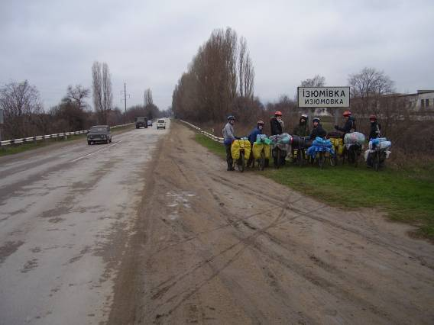
Фото 28.
На въезде в Изюмовку.
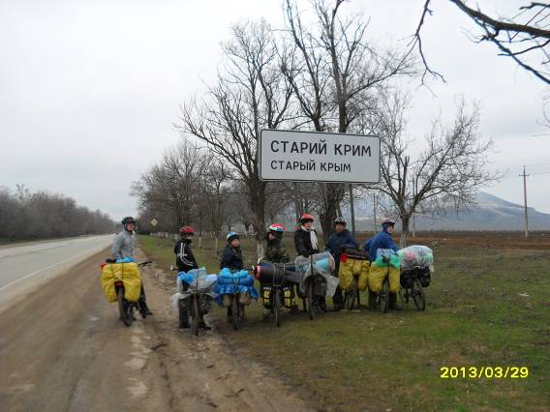
Фото 29.
Группа на въезде в Старый Крым.
- 26 -
город по этой же улице в Симферопольском направлении. За городом слева вдоль трассы около двух километров еще тянутся дачи, спрятанные от дороги за лесополосой. За дачами, через 150 м на трассу выходит лесная дорога, идущая от турстоянки на водопаде у монастыря Сурп-Хач. Сворачиваем по этой дороге в лес, и в двухстах метрах от дороги становимся в 18:10 на ночлег в дубовом молодняке. Воды поблизости нет, но заранее планируя это место ночевки, мы запаслись водой на ужин и завтрак еще в Старом Крыму. Место спокойное, уютное, но много сухих листьев на земле, поэтому готовим снова на газу. Вечер теплый, безветренный, но усталость дня дает о себе знать, поэтому после ужина сразу укладываемся спать.
Итогом дня были 38,2 км общего километража, из них 5,5 км по грунту вдоль аэродрома и от Отважного до Изюмовки. Набор высот за этот день составил 700 м.

День шестой, 30 марта 2013 г., суббота.
Старый Крым – Грушевка – Перевальное – Лесное
– Дачное – Судак – Веселый – Морское – Громовка.
55,64 км, грунт – 1 км, набор высот не менее 840 м.
Переменная облачность.
Подъем как обычно в 6:00. Погода с утра солнечная. Варим кашу, завтракаем (Фото 30) и сворачиваем лагерь. Место ночевки покидаем в 9:50. Выезжаем на трассу, сделав снимок на выезде из леса (Фото 31), и сворачиваем в направлении Грушевки.
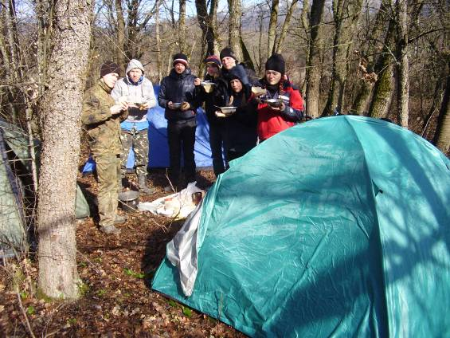
Фото 30.
Утро в лагере у Старого Крыма.
Двигаясь по трассе преодолеваем два затяжных спуска-подъема, и добравшись до Грушевки сворачиваем у дорожного указателя на Судак (Фото 32). Отрезок от Грушевки до Переваловки небольшой, чуть больше 3 км, но из-за крутых подъемов (последний участок, судя по дорожному знаку 11%), приходилось постоянно спешиваться. В Переваловке остановились у магазина, недавно построенного у дороги с правой стороны по ходу нашего движения. Сделали в нем мелкие покупки,
- 27 -
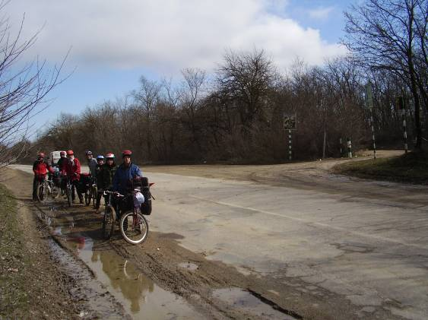
Фото 31.
Выезд с места ночевки на трассу.
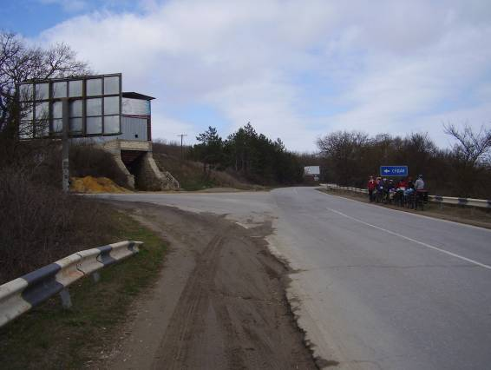
Фото 32.
Грушевка. Поворот на Судак.
отдышались, и продолжили движение. На выезде остановились для панорамного снимка (Фото 33), и покинули поселок. Чуть больше километра пришлось еще поработать педалями, но от автобусной остановки у дачного поселка, где собственно и находится сам перевал Грушевский, начался длинный спуск в Судак через Лесное и Дачное. Добравшись до Судака (Фото 34), мы не стали углубляться в город, а сделали остановку на обед в кафе на автовокзале. Готовят неплохо, правда в
- 28 -
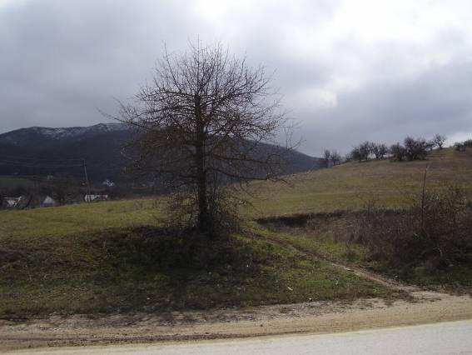
Фото 33 (панорама) Переваловка.

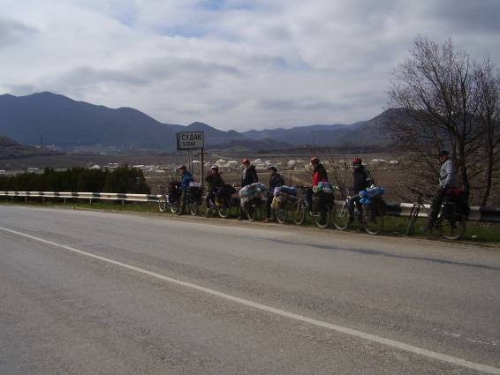
Фото 34.
Группа на въезде в Судак.
небольших объемах, так что кому-то досталась солянка, кто-то ел борщ, и на второе к гарниру не всем хватило отбивных, пришлось добавлять котлетами. К чаю тоже пришлось брать разные булки. Но, в общем, обед обошелся на восемь человек в 305 грн. После обеда покинули Судак по дороге от автовокзала в направлении Веселого.
- 29 -
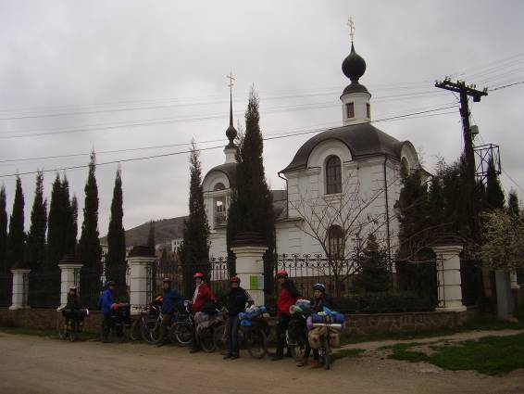
Фото 35.
Морское. Иоанно-Предтечен-ский храм.
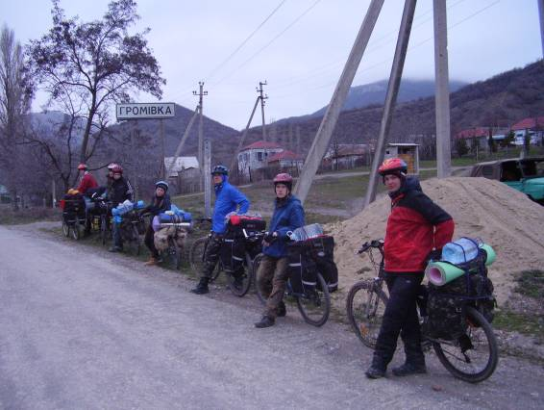
Фото 36. Въезжаем в
Громовку.
Дорога шла на подъем. Только на въезде в Веселый был спуск, и затем от магазина снова подъем до перевала между горами Баш-Пармак и Карпус-Кая. На спуске от перевала – опасный серпантин с песком на асфальте на поворотах. Приходилось постоянно притормаживать, не допуская разгона. В Морском свернули с набереж-ной дороги в сторону Громовки, сделали по пути остановку для снимка у храма (Фото 35). В Громовке (Фото 36) набрали воды, и стали на ночь за селом в 18:30.

День седьмой, 31 марта 2013 г., воскресенье.
Громовка – Н.Шелен – Поворотное – Красная
Слобода – Белогорск – Головановка – Н.Кок-Асан.
55,39 км, грунт 16,1 км, набор высот не менее 960 м.
Переменная облачность.
Ночью перевели часы на летнее время. Подъем в 6:00. Сразу занялись приготовле-
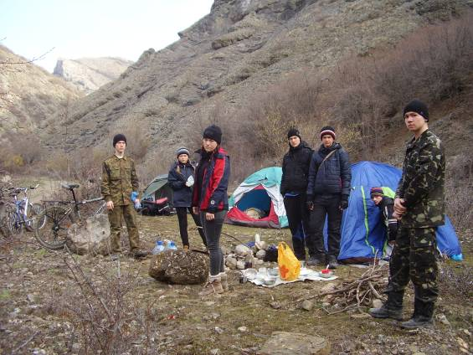
Фото 37.
Утро в лагере у Громовки.
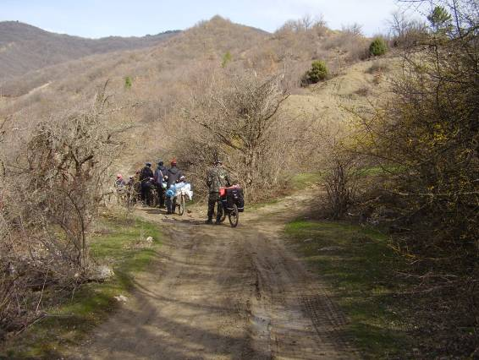
Фото 38.
Развилка по дороге вдоль реки.
- 31 -
нием завтрака (Фото 37). Как ужин накануне, так и завтрак готовили на костре, что заметно сэкономило нам время. Вышли в 9:15. Через 1,5 км ответвление вправо менее накатанной дороги (Фото 38). Мы берем на развилке влево, и все время движемся по главной дороге. Через 2,08 км от ночевки начался серпантин. После первых нескольких его извилин оказываемся у развилки. Левая дорога уходит вниз, правая, которая наша, идет вверх. Сворачиваем направо (Фото 39), и продолжаем
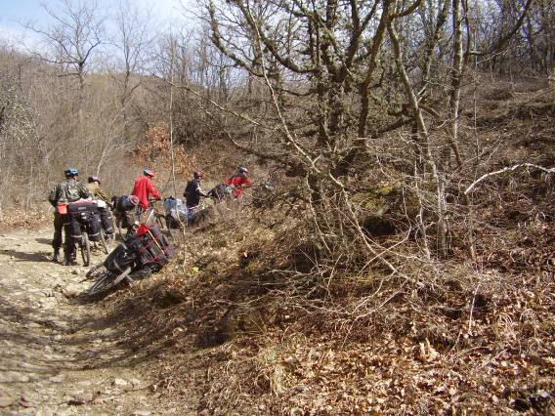
Фото 39 (панорама). Развилка на серпантине по дороге к Н.Шелену.
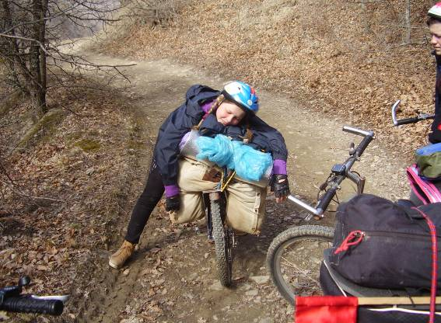
Фото 40.
Привал на серпантине к Н.Шелену.
- 32 -
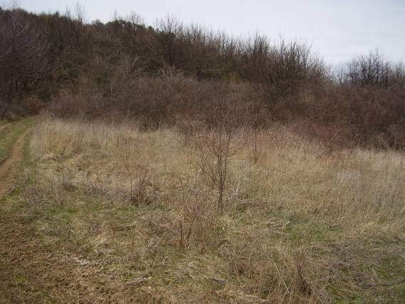
Фото 41 (панорама). Группа на перевале Н.Шелен.
подъем. Больше никаких развилок нет до самого перевала. Движемся пешком, останавливаемся время от времени на отдых (Фото 40). Пройдя 6,85 км, и поднявшись до 661 м в 12:00 были на перевале Н.Шелен. Сделав снимок (Фото 41), спускаемся за перевал в сторону Поворотного до турстоянки. На т/с Н.Шелен останавливаемся на обед. Вода из родника на турстоянке течет слабо, несмотря на
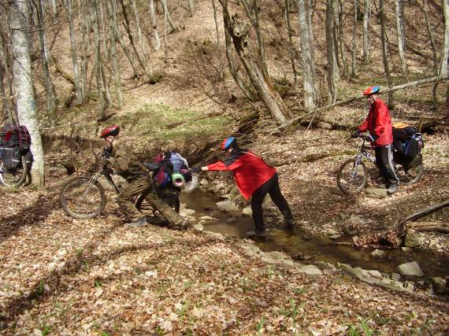
Фото 42.
На спуске в Поворотное.
- 33 -
то, что еще ранняя весна. К обеду закипятили котелок чая. В 13:15 начали спуск в Поворотное. Грунт мокрый, дорога размыта. Несмотря на то, что движемся вниз, приходится больше идти, чем ехать. Сначала движению мешала река Комурлюк, дорога постоянно переходила то на один ее берег, то на другой (Фото 42), но затем река ушла вправо вниз, и нам остались препятствия только в виде упавших через дорогу деревьев. На подходе к Поворотному дорога стала распадаться на множество
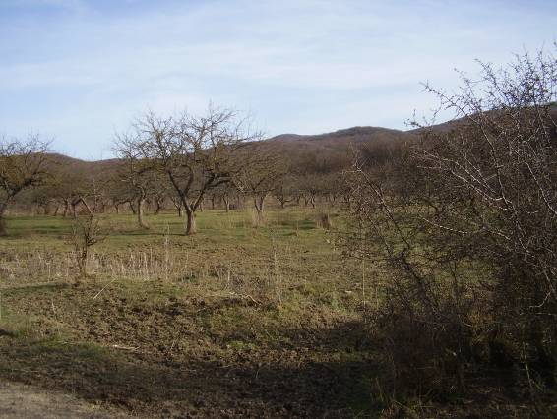
Фото 43 (панорама). Группа на въезде в Поворотное.
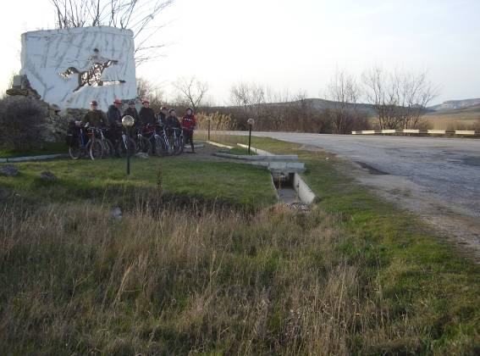
Фото 44.
Выезд на Симферополь-скую трассу.
- 34 -
троп и дорожек. Выбирая дорогу на развилках, стараемся держать северо-западное направление. Наконец выходим к Хмелевскому водохранилищу, обходим его по дороге с севера, и в 15:10 въезжаем в Поворотное (Фото 43). В центре поселка в ручье смываем грязь с велосипедов, и по асфальту выезжаем в сторону Красной Слободы. К началу асфальта в Поворотном прошли 14,1 км по грунту. В магазине пос. Красная Слобода купили пряников и минеральной воды. Слегка перекусив, продолжили движение до Симферопольской трассы. На выезде на трассу сделали
снимок у памятника народному герою (Фото 44), и свернули в сторону Белогорска. В Чернополье (Фото 45) набрали себе питьевой воды из источника. Источник в виде
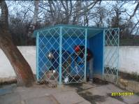
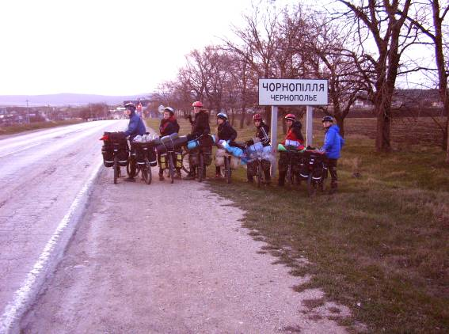
Фото 45.
Группа на въезде в Чернополье.
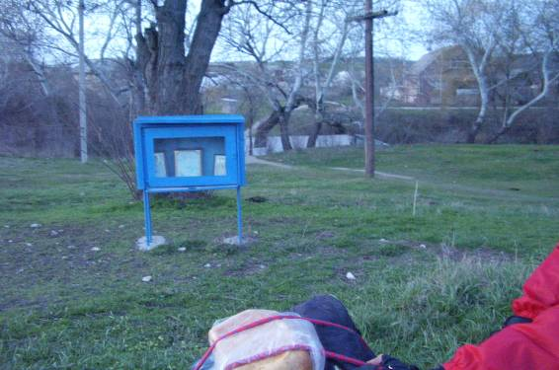
Фото 46.
Чернополье.
Тропинка от трассы к источнику.
- 35 -
небольшого колодца находится в 30 м от дороги, обнесен забором, калитка не замыкается. Внутри ограды установлен крест. У трассы, на повороте по тропинке к источнику, установлен кивот с иконами (Фото 46). Продолжив движение по маршруту, покидаем Чернополье, и движемся дальше по трассе к Белогорску. Спустившись в Белогорске по Симферопольской трассе, переезжаем по мосту реку Танас, и сворачиваем на юг, в сторону Головановки. Дорога асфальтная, достаточно хорошая, без привычных нам выбоин, с небольшим взлетом вначале. Уклон вверх еле заметный, но за Криничным все же приходится снять ветровки, одетые для спуска. На подъезде к Головановке делаем снимок у знака (Фото 47), и продолжаем движение в сторону Красноселовки, сделав по пути небольшой крюк, чтобы заехать
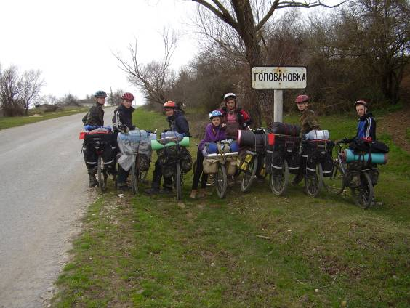
Фото 47.
На въезде вы Головановку.
в магазин на параллельную улицу. Пополнив запасы хлеба, направились от магазина дальше по улице. По мосту переехали реку, на перекрестке свернули направо, и в коне улицы, за селом снова переехали реку, на этот раз вброд, и по грунтовке вышли снова на асфальтную дорогу в сторону Красноселовки. За Красноселовкой начинается крутой подъем, который преодолеваем пешком. На расстоянии 53.39 км от места прошлой ночевки заканчивается асфальт. Проехав 1,7 км по укатанной грунтовке, остановились у памятного камня. Камень справа от дороги. На нем надпись: «НИЖНИЙ КОК-АСАН. Здесь 3 ноября 1941 г. Ичкинский партизанский отряд дал первый бой немецко-фашистским захватчикам». Влево, отделяясь от главной дороги, пересекая неглубокий ручей, идет мимо оборудованного источника грунтовка к лесному кордону. На ужин воды у нас хватает, потому движемся дальше. Пройдя еще 350 м, сворачиваем с дороги на турстоянку Нижний Кок-Асан. В первую очередь, пока не сгустились сумерки, делаем снимок группы у памятника (Фото 48), переход на летнее время добавил нам далеко не лишний ходовой час. На поляне, кроме нас, никого нет, еще не сезон. Выбрав место вправо от входа, за памятником, начинаем устанавливать палатки. Вся поляна оборудована длинными
- 36 -
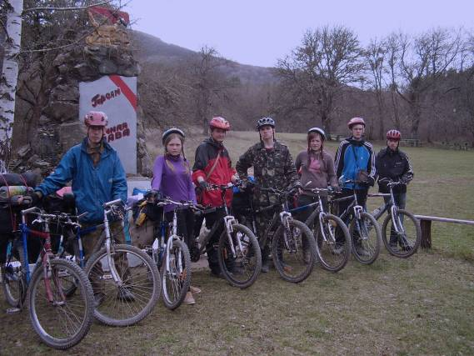
Фото 48.
Группа на т/с Нижний Кок-Асан.
столами с лавками по двум сторонам. Занимаем ближайший к нам стол, и на оборудованном рядом с ним кострище начинаем готовить ужин. Осматривая окрестности стоянки, с радостью находим, что после зимы лес вокруг поляны еще не успели подчистить, и с дровами проблем не будет. В виду того, что прошедший ходовой день был достаточно напряженным, после ужина сразу укладываемся спать, отложив общение и подведение итогов на завтрашнюю дневку.
Итогом пройденных шести ходовых дней были 339,19 км общего километража, из них 115,9 км по грунту, превысив уже минимальный для нашего похода норматив по грунту на 15,9 км. Сумма же набранных высот за истекшие дни составила не менее 2 900 м.

День восьмой, 1 апреля 2013 г., понедельник.
Дневка на т/с Нижний Кок-Асан.
Пасмурно, временами мелкий дождь.
Подъем в 7:00, на час позже обычного. Сразу после подъема группа из четырех человек отправляется велосипедами к источнику. Видим, что с зимы его не чистили: ванночка забита илом, вода набирается по полкружки, водосток забит листьями. Начерпав воды для завтрака, чистим ванночку от ила, прочищаем сток и листья вокруг, чтобы не сыпались в источник (Фото 49). Вернувшись в лагерь, занимаемся завтраком (Фото 50). В течении дня, помимо завтрака, обеда, ужина и других промежуточных перекусов занимаемся техобслуживанием велосипедов, ремонтом снаряжения, чисткой, стиркой, просушкой вещей и другими отложенными до дневки нужными и важными делами. Вечер наконец-то смогли спокойно посидеть у костра, пообщаться, подвести итоги пройдённым дням и наметить планы на дни оставшиеся. В 21:30 разошлись спать по палаткам. За все время дневки нас никто не потревожил, только время от времени по дороге мимо проезжали машины.
- 37 -
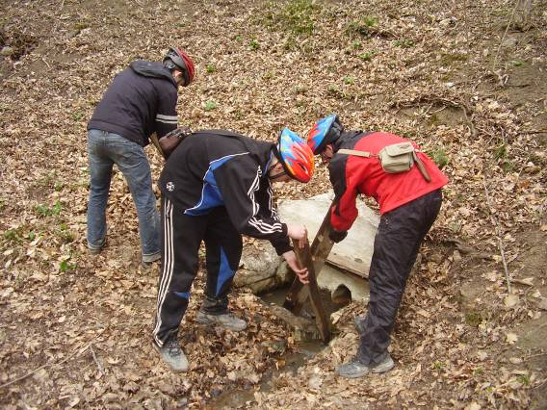

Фото 49.
Чистка источника у т/с Нижний Кок-Асан.

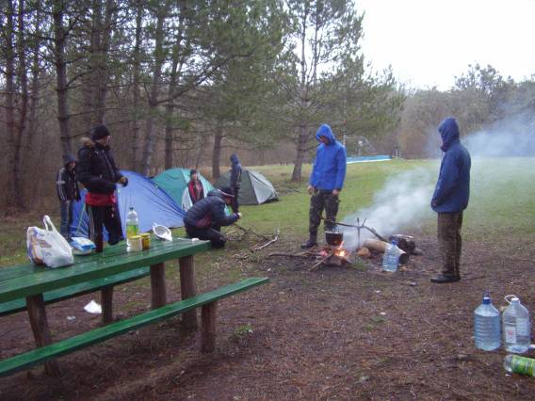
Фото 50.
Дневка на т/с Нижний Кок-Асан.

День девятый, 2 апреля 2013 г., вторник.
т/с Нижний Кок-Асан – Приветное – Рыбачье –
Малореченское – Солнечногорское.
44,6 км, грунт 7,77 км, набор высот не менее 1000 м.
Утром мелкий дождь, днем пасмурно, без осадков.
Утром на стоянку опустилось облако, моросил мелкий как пыль дождь. Свернув после завтрака лагерь, одели дождевики и закрыли тентами рюкзаки. В 9:30 покинули стоянку на Нижнем Кок-Асане, и направились по дороге в сторону Приветного. Дорога грунтовая, идет на подъем до перевала, который на 2-х и 3-х километровках назван Аликот-Богаз, а на 500-метровке Кок-Асан-Богаз. На перевале пересечение с дорогой, идущей с Караби на Верхний Кок-Асан (Фото 51). По пути движения к Приветному на спуске устранили два прокола. На въезде в Приветное делаем традиционный снимок (Фото 52), и продолжаем, не задерживаясь,
- 38 -
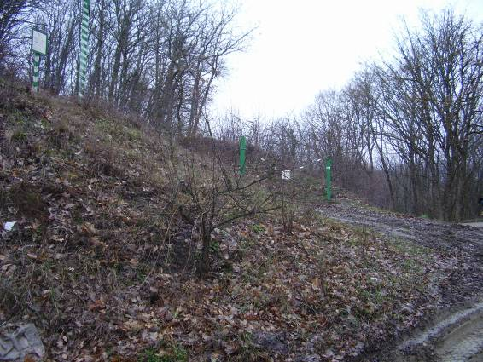
Фото 51 (панорама). Пересечение дорог на перевале Кок-Асан-Богаз.
движение. От Приветного по Южнобережному шоссе свернули в сторону Алушты. По пути к Рыбачьему преодолели два затяжных, достаточно крутых подъема, на которые местами шли пешком. Перед вторым подъемом остановились в Канакской балке на легкий перекус пряниками и печеньем, заодно проверили и подтянули тормоза, в преддверии второго спуска. В Рыбачье прибыли к 16 часам (Фото 53).
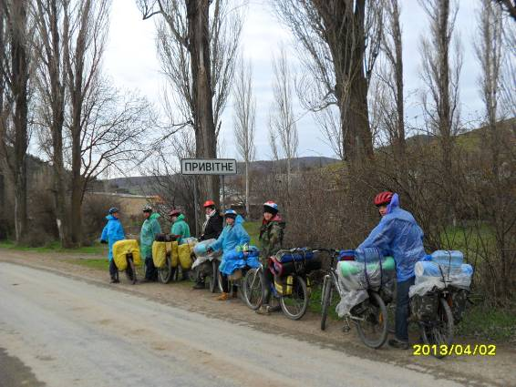
Фото 52.
Приветное. Въезд со стороны Белогорска.
- 39 -
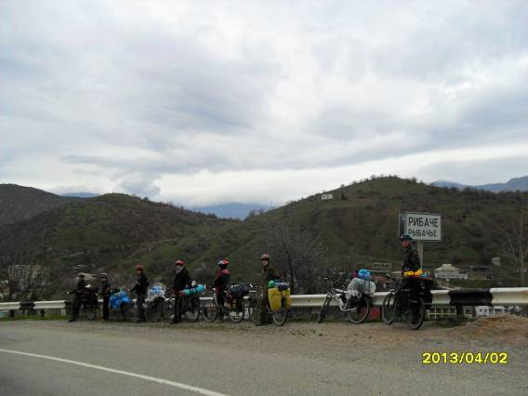
Фото 53.
Рыбачье. Въезд со стороны Судака.
В магазине на въезде взяли по стакану чая, и скупились к обеду. Обедали на берегу моря, на галечном пляже. После получасового обеда набрали напротив пляжа на стройке воды на ночевку, и покинули поселок. На выезде из Рыбачьего, на подъеме, на одном из велосипедов во время переключения скорости рвется цепь. Тратим еще полчаса на устранение поломки. У Малореченского останавливаемся на снимок возле Никольского храма-маяка (Фото 54), на въезде в Солнечногорское делаем еще
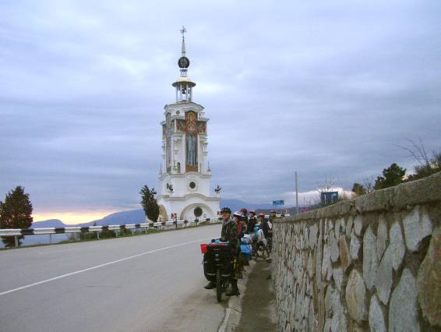
Фото 54.
Церковь-маяк на въезде в Малоречен-ское.
- 40 -
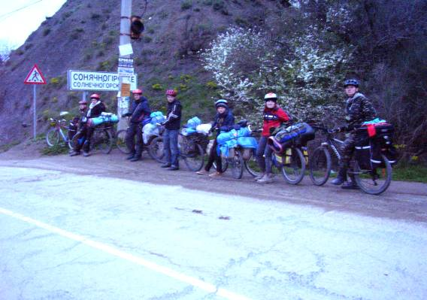
Фото 55.
Группа на въезде в Солнечно-горское.
снимок у знака (Фото 55). Солнечногорское проходим без задержки, преодолеваем затяжной подъем на выезде, и, поднявшись, становимся на ночевку на верху горы слева от дороги у виноградника в 19:15. Разбиваем лагерь, готовим ужин. Еще один походный день благополучно подошел к концу. После ужина в 21 час отбой.

День десятый, 3 апреля 2013 г., среда.
Солнечногорское – Алушта – Малый Маяк –
Никита – Массандра – Ялта – Виноградное.
65,34 км, грунта нет, набор высот не менее 1400 м.
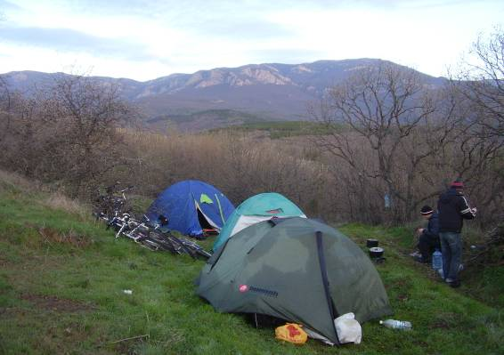
Фото 56.
Утро в лагере за Солнечно-горским.
- 41 -
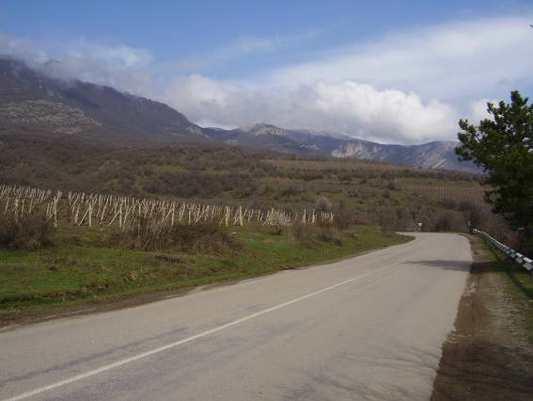
Фото 57 (панорама). У развилки на Алушту и Лучистое.
Утром, как обычно в 6:00 общий подъем. В то время, как дежурные занимаются приготовлением завтрака (Фото 56), другие участники группы складывают вещи, сворачивают лагерь. На маршрут вышли в 9:30. Спустившись к трассе, свернули по ней в сторону Алушты. До спортивно-оздоровительного лагеря МЭИ дорога идет на подъем, затем спуск, снова подъем… Так мы и движемся, то вниз, то вверх,
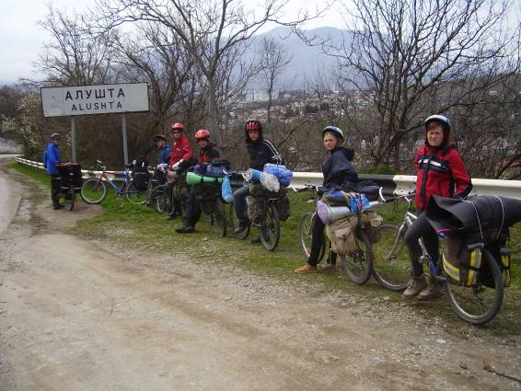
Фото 58.
Группа на въезде в Алушту.
- 42 -
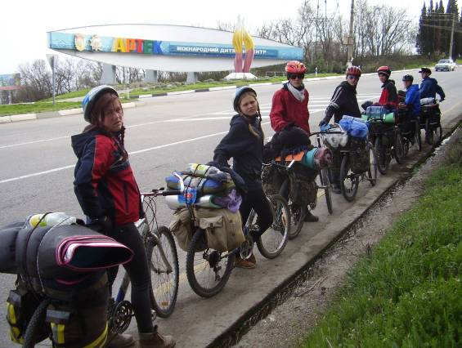
Фото 59.
Дорога к лагерю «Артек».
поджидая после затяжных подъемов отставших. Проехав по дороге мимо Южного Демерджи, останавливаемся для снимка у развилки дорог на Алушту, и на Лучистое (Фото 57). Спустившись в Алушту, (Фото 58), останавливаемся на автовокзале сделать закупку продуктов в супермаркете АТБ для обеда. От автовокзала направляемся по южнобережному шоссе в сторону Ялты. Проехав около километра, останавливаемся в 15 часов дня на обед в посадке у трассы. Через 40 минут снова
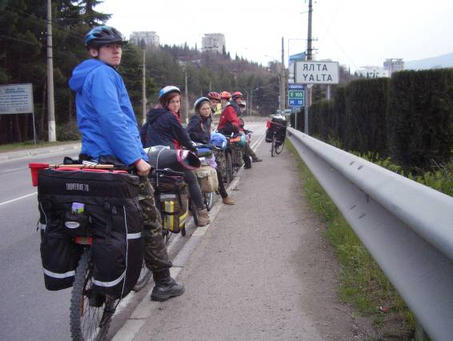
Фото 60.
Въезжаем в Ялту со стороны Алушты.
- 43 -
продолжаем движение. Дорога до самого Малого Маяка идет на подъем. Дальше – обычная волна: то вниз, то вверх. На самых крутых участках идем пешком, отдыхаем, и едем дальше. У дороги к Артеку остановились для памятного снимка на фоне стенда с названием лагеря (Фото 59). В Никитском супермаркете «Магистраль» сделали закупку продуктов на ночевку. В Ялту (Фото 60) прибыли уже в шесть вечера, и потому не стали спускаться к набережной. Проехав вокруг города по объездной дороге, стали на ночевку в 19:20 в Виноградном, у дороги, ведущей до клубного городка на водохранилище Могаби. Лагерь разбили в смешанном лесу на возвышенности слева от трассы. Во избежание неприятностей, ужин снова готовим на газовой горелке. После ужина сразу отбой. Хотя за прошедший день грунтовых участков и троп не было, подъемы и спуски ЮБШ всех вымотали так, что на общение сил уже не осталось.

День одиннадцатый, 4 апреля 2013 г., четверг.
Виноградное – вдп. Учан-Су – пер. Ай-Петри –
Большой Каньон – Соколиное – Голубинка.
54,28 км, грунта нет, набор высот не менее 1200 м.
Пасмурно.
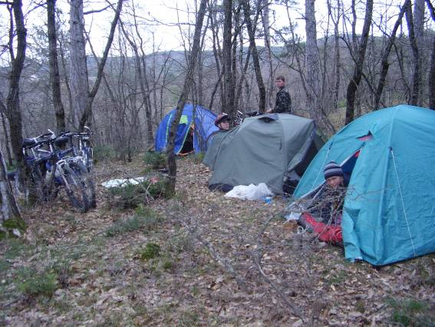
Фото 61.
Сворачиваем лагерь в Виноградном.
Место ночевки в Виноградном(Фото 61) покинули в 9:30. За Виноградным проехали Куйбышево, к водопаду Учан-Су даже в это время года проход платный, стоят дежурные. Решив, что лучше сэкономить, продолжаем подъем. Пока с утра еще хватало сил, подымались по серпантину на велосипедах, но от турбазы «ТЮЗЛЕР» (Фото 62) сначала девочки, а потом уже и все остальные пошли пешком, видимо сказалась накопившаяся за поход усталость. К Серебряной беседке нас пропустили бесплатно, как сказал дежурный, за то, что добрались к ней своим ходом. У родника за Серебряной беседкой остановились на перекус, съели каждый по баночке рыбных
- 44 -
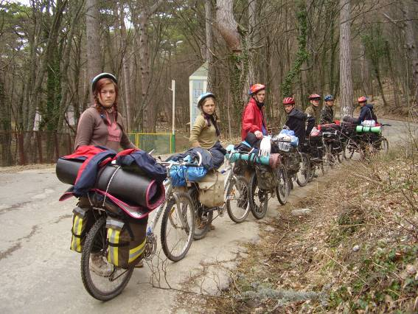
Фото 62.
Подъем на Ай-Петри. Группа у базы «ТЮЗЛЕР».
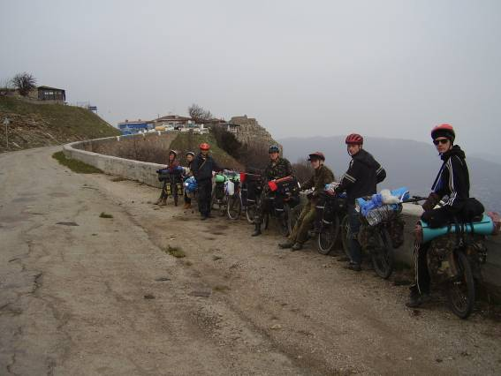
Фото 63.
Ай-Петри. Группа на фоне смотровой площадки.
консерв, и двинулись дальше. Закончили подъем в 15-30. На фоне смотровой площадки сделали общий снимок (Фото 63), и остановились на отдых в первом кафе под названием «Алим». Пока отдыхали, съели по порции лагмана, выпили чая и продолжили движение к Ай-Петринскому перевалу. У обсерватории дорога сворачивает направо, и затем от нее отделяется влево асфальтированная дорога, но чуть в худшем состоянии, чем основная, и идет к научному городку за обсервато-
- 45 -
рию. Продолжаем движение по главной дороге, проходим перевал, и начинаем спуск, который всеми воспринимается, как награда за понесенные на подъеме труды. На спуске, ближе к Большому Каньону, проезжая оборудованный родник задержались набрать воды для ночевки. На дороге у кордона, где берут начало дороги к водопаду Серебряные Струи, и к Большому Каньону пришлось снова остановиться, и сменить камеру у одного из участников. В пос.Соколином (Фото 64)
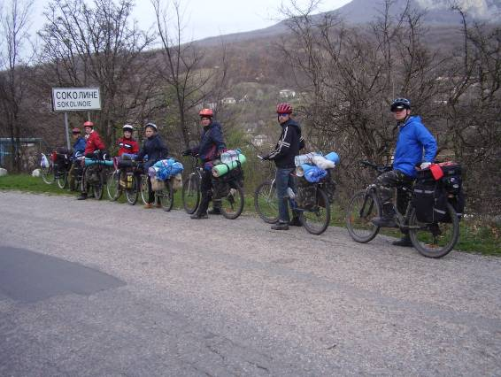
Фото 64.
Спускаемся в Соколиное.
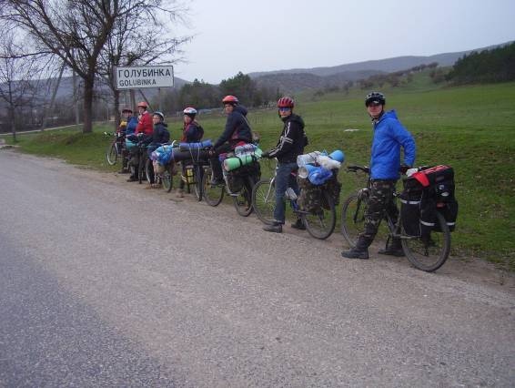
Фото 65.
На въезде в Голубинку.
- 46 -
остановились на несколько минут у придорожного магазина пополнить запасы продовольствия. Аромат проехали без остановки. Проехав Голубинку (Фото 65), на ночлег стали в 19:10 на поляне по правую сторону от дороги за Н.Голубинкой, съехав с трассы у километрового столба с цифрой 16. Поляну закрывает от дороги достаточно густая лесополоса, с поселка нас тоже не видно, поэтому чувствуем себя вполне комфортно. Разбиваем лагерь, готовим на костре ужин. Несмотря на усталость, состояние у всех в преддверии окончания похода возбужденное, радостное. У костра последней ночевки разговоры идут уже о делах домашних. Поужинав, и приведя в порядок посуду в 21:00 производим отбой.

День двенадцатый, 5 апреля 2013 г., пятница.
Н.Голубинка – Куйбышево – Танковое – Сирень –
Бахчисарай – Тополи – Симферополь.
59,02 км, грунта нет, набор высот не менее 400 м.
Пасмурно.
Подъем в 5:30. Дежурные занимаются завтраком, остальные собирают вещи и сворачивают лагерь (Фото 66). Слегка чувствуется общая нервозность, все переживают за предстоящую дорогу, ведь отрезок предстоит проехать немалый, и могут быть поломки, проколы, а в 17:40 поезд из Симферополя. После завтрака убираем оставшиеся вещи, проверяем техническое состояние велосипедов, увязываем багаж, и в 7:50 покидаем место ночевки. Больших перепадов высот уже нет, поэтому относительно быстро проходим участок до Куйбышево (Фото 67), на
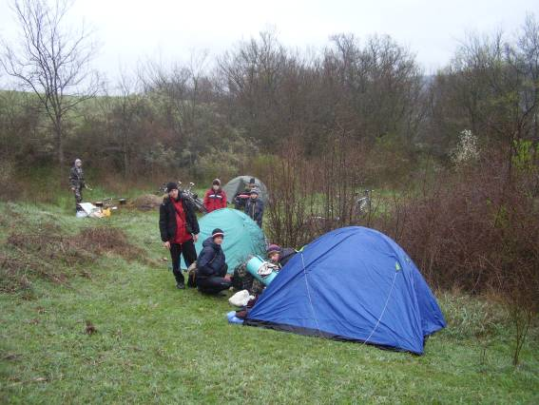
Фото 66.
Лагерь в Нижней Голубинке.
подъеме за Танковым останавливаемся для снимка на фоне Белбекских ворот, подымаемся до конца подъема, и дальше по ровной с небольшим уклоном вниз дороге скатываемся в Сирень к железнодорожному переезду (Фото 68). Перед переездом сворачиваем по дороге направо. Эта дорога, идущая до Бахчисарая, менее
- 47 -
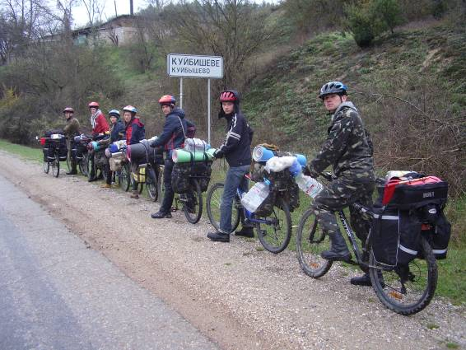
Фото 67.
Проезжаем Куйбышево.
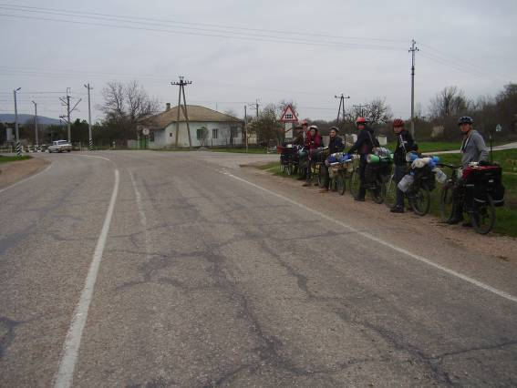
Фото 68.
Сирень.
Поворот к Бахчисараю.
загруженная, чем трасса Севастополь – Симферополь с севера от железной дороги, и потому отдаем предпочтение ей. С радостью встречаем знак «Бахчисарай» (Фото 69), как подкрепление нашей надежды успеть на поезд. В городе останавливаемся на центральном рынке пообедать. Время для обеда еще раннее, но следующая возможность будет только в Симферополе, потому берем самсу и бананы, и в 11:30 покидаем Бахчисарай. По ходу движения стараемся держать группой единый темп,
- 48 -
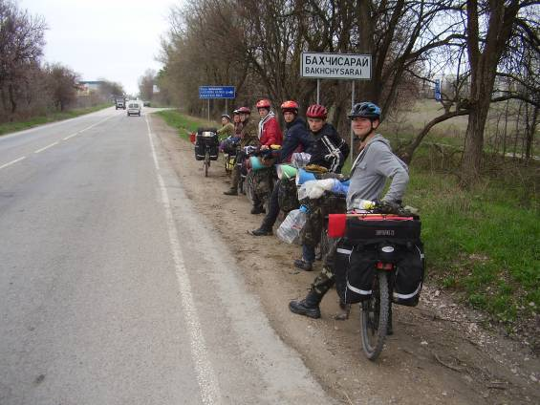
Фото 69.
Сирень.
Поворот к Бахчисараю.
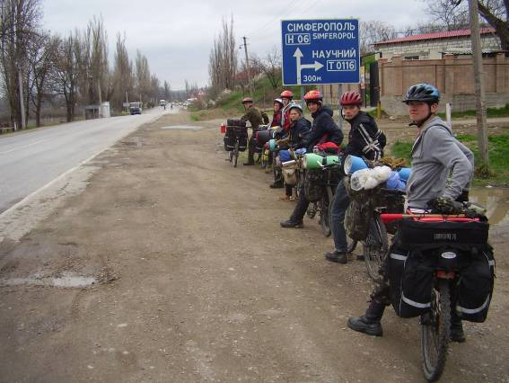
Фото 70.
Сирень.
Поворот к Бахчисараю.
через каждые 30-40 минут останавливаясь на пятиминутный отдых. В Новопавловке за рынком делаем снимок у знака на повороте к Научному (Фото 70), и продолжаем путь. На въезде в Симферополь сфотографировались у знака (Фото 71), поздравили друг друга с благополучным окончанием похода, и направились к железно-дорожному вокзалу, накрутив по городу еще почти 9 км. На вокзале зачехлили велосипеды (Фото 72), запаслись продуктами на дорогу в поезд, позвонили в МКК
- 49 -
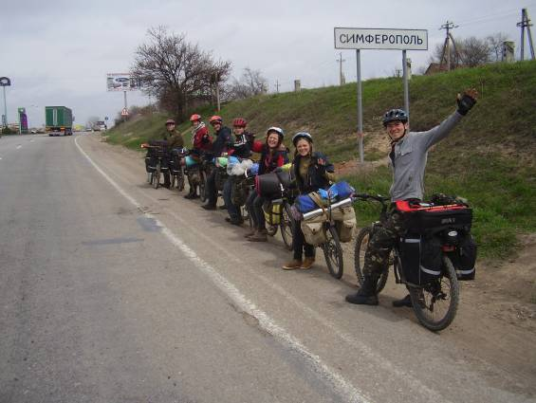
Фото 71.
На въезде в Симферополь со стороны Бахчисарая.
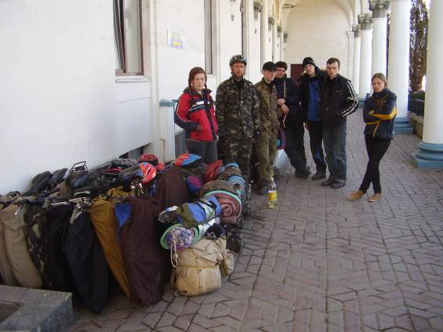
Фото 72.
Симферополь.
Группа перед посадкой в поезд.
Северодонецкого ЦТКЭУМ и Феодосийскую КСС, сообщив о благополучном окончании похода, и в 17:10 загрузились в 7-й вагон Луганского поезда, благополучно завершив свое 12-ти дневное пребывание в АР Крым.

- 50 -
5. КРТОГРАФИЧЕСКИЙ МАТЕРИАЛ.

В качестве рабочей использовалась топографическая карта «Автономная Республика Крым» М 1 : 200000 издательства «Киевской военно-топографической фабрики» 2007 г.

Условные обозначения:

 исходная и конечная точки маршрута

основная нитка маршрута

запасная нитка маршрута
 место ночевки
 место, где была сделана фотография данного номера

- 51 -
6. ИТОГИ ПОХОДА.

Поход закончился благополучно, и теперь, когда все участники прошли поход, выдержав все физические нагрузки, можно сказать, что группа была достаточно подготовлена, и маршрут был разработан удачно. Начало похода по равнинному рельефу Арабатской Стрелки дает участникам возможность войти в форму после зимнего перерыва. Ведь никакие тренажерные залы не смогут полноценно компенсировать велотуристу отсутствие походов и веловыездов в зимний период. Дневка, накануне начала горной части похода позволяет, в свою очередь, восстано-вить растраченные за первые два дня силы. Вторая дневка разделяет на две части горную часть маршрута, тем самым также давая возможность восстановиться как физически, так и психологически, получив удовольствие от пребывания на тихой и живописной горной турстоянке. Сам маршрут проходит полукольцом по степному и горному Крыму более чем через 60 населенных пунктов. За десять ходовых дней путешествия преодолено 562,43 км пути, из них 123,67 км по грунтовым дорогам, горным и лесным тропам. Общий набор высоты, исходя из показаний GPS-навигатора, составил более 6900 метров. Группа ознакомилась с достопримечатель-ностями Крыма, и хотя формально краеведческая работа не выполнялась, краеведение присутствовало на протяжении всего маршрута, во время посещения мемориалов, памятников современной и древней культуры, таких как мемориал Генической Горки, Арабатская Крепость, Ак-Монайские высоты, храм-маяк в Мало-реченском и многое другое. Был и общественно-полезный труд, такой как наведение порядка на горных стоянках или чистка родника (см. Фото 48, 8-й день). Проходя по горному Крыму, группа усовершенствовала технику движения по горным тропам на подъемах к перевалам и спусках. Считаем, что технические и краеведческие цели и задачи, которые ставились перед походом, были выполнены. Рекомендуем данный маршрут для любителей велосипедных походов как вполне оптимальный для ознакомления с различными природными зонами и культурными достопримечатель-ностями Крымского полуострова.

7. ЛТЕРАТУРА.

1. Методичні рекомендації щодо складання письмового звіту про спортивний турист
ський похід для участі в Чемпіонаті України зі спортивних туристських походів учнівської та студентської молоді. Київ, «22 » червня 2011 р.
2. Масляк П.А., Шищенко П.Г. География Украины, К. изд. «ЗОДIАК-ЕКО» 2002 г.
3. Сухов В.П. География, Москва “Просвещение” 1991 г.
4. ТУРИЗМ І КРАЄЗНАВСТВО, інформаційно-методичний випуск № 15“Спортив-
ний туризм”, вид-во: Міністерство освіти і науки України, Український державний центр туризму і краєзнавства учнівської молоді, Київ, 2002
5. ТУРИЗМ І КРАЄЗНАВСТВО, інформаційно-методичний випуск № 22“Спортив-
ний туризм”, вид-во: Міністерство освіти і науки України, Український
державний центр туризму і краєзнавства учнівської молоді, Київ, 2007
6. Топографическая карта полуострова Крым масштаба 1:200000.
7. Обновленная топографическая карта «По горному Крыму», масштаб 1:50000
8. Атлас по горному Крыму, изд. НПЦ «Союзкарта», издание второе дополненное,
Масштаб 1:50000, Симферополь 2009 г.
- 52 -
8. ДОПОЛНЕНИЕ

8.1. РАССЧЕТ КАТЕГОРИИ ПРОЙДЕННОГО ПОХОДА

ТАБЛИЦА КЛАССИФИКАЦИИ ПОХОДОВ

Кат. | Кол-во дней | Километраж | Равнина | Горный
1 | 4-6 + 1 дневка | 250 | не регламентир. | не регламентир.
2 | 6-8 + 1-2 | 400 (800)* | 150 грунт | 75+Н-2км (4км)**
3 | 8-10 + 2 | 500 (1000) | 200 грунт | 100+Н-4км (7км)
4 | 10-13 + 2-3 | 600 (1200) | 300 грунт | 150+Н-7км (10км)
5 | 13-16 + 3 | 700 | 400 песок, болото, переправы | 200+Н-10км(15км)
6 | 16-20 + 4 | 800 | 500 песок, болото, переправы | 250+Н-12км перевал 1-А или переправа (20км)
Ночевки 50% в полевых условиях. Радиально кольцевых выездов не более 10% (засчитывается в полном объеме)
* в скобках указан километраж только по шоссе.
** при общем километраже 400 км 75 км горных грунтовых дорог и суммы высот 2 км, в скобках указана сумма только по шоссе.

Поход проходил в горной местности, поэтому классификационные требования, исходя из таблицы, следуют:
Критерии | Классификационные  требования | Показатели  похода
Дни в путешествии | 8-10 + 2 | с 25.03 по 05.04 т.е. 12 дней включая 2 дневки
Общий километраж | 500 км | 562,43 км
Набор грунта | 100 км | 123,67 км
Набор высот | 4 км | 6 км 900 м

ВЫВОД: ПРОЙДЕННЫЙ ПОХОД СООТВЕТСТВУЕТ ТРЕБОВАНИЯМ, ПРЕДЪЯВЛЯЕМЫМ К ПОХОДАМ ІІІ КАТЕГОРИИ СЛОЖНОСТИ.

8.2. СНАРЯЖЕНИЕ И ОБОРУДОВАНИЕ.

Пройденный километраж на маршруте подсчитывался при помощи велокомпьютера AS-820, производства Китая с выставленным диаметром колеса 27 дюймов.

Для построения графиков рельефа маршрута использовался GPS-навигатор GARMIN e Trex Vista

- 53 –
Групповое снаряжение.

Н а и м е н о в а н и е | Количество | Вес единицы снаряжения | Общий вес (кг)
Палатка «Ханах» | 1 | 3,5 | 3,5
Палатка «Тревел» | 2 | 3,0 | 6,0
Тент полипропиленовый кухонный | 1 | 0,3 | 0,3
Ложка разливная | 1 | 0,1 | 0,1
Доска разделочная | 1 | 0,3 | 0,3
Котел 5,5 л | 2 | 0,8 | 1,6
Набор костровой | 1 | 0,4 | 0,4
Скатерть клеенчатая | 1 | 0,1 | 0,1
Топор | 1 | 1,2 | 1,2
Насос | 2 | 0,7 | 1,4
Нож кухонный | 1 | 0,1 | 0,1
Репшнуры | 6 | 0,1 | 0,6
Веревка основная Ǿ10 | 1 | 3,5 | 3,5
Ремнабор бытовой | 1 | 1,5 | 1,5
Ремнабор велосипедный | 1 | – | 5,5
Мед. аптечка | 1 | 1,5 | 1,5
Фотоаппарат (батарейки) | 2 | 0,15 | 0,3
Навигатор GARMIN (батарейки) | 1 | 0,2 | 0,2
Велокомпьютер AS-820 | 4 | 0,05 | 0,2
Горелка газовая | 1 |  | 0,3
Газовый баллон бытовой | 10 | 0,2 | 2,0
Документы, карты | 1 комплект | 0,5 | 0,5
Всего: |  |  | 31,1

Медицинская аптечка
При комплектации походной медицинской аптечки группа руководствовалась штатным перечнем Минздрава для “Шафи невідкладної допомоги” по ІХ группам: адреномиметические препараты, спазмолитики, сосудорасширяющие и гипотензив-ные средства; седативные и нейролептические средства; анальгезирующие и анестезирующие препараты, абсорбирующие и обволакивающие средства; противо-гистаминные, кровоостанавливающие препараты, противомикробные и противо-паразитные средства; противоядные и комплексоны; витаминные комплексы; врачебно-медицинские предметы, перевязочные и дезинфицирующие материалы.

Велосипедный ремнабор
Набор надфилей, ножовочное полотно по металлу, пассатижи универсальные, набор шестигранников, скотч, набор латок с клеем, шайбы, болтики с гайками, проволока вязальная медная и стальная, задняя ось в зборе, набор подшипниковых шариков, смазочные материалы (масло, литол), гаечные ключи 8 – 17 , 24 мм, выжимка на шатун, съемник для трещотки, выжимка для цепи, тросики, бортировочные лопатки, запасные спицы.
У каждого по запасной камере и запасной комплект тормозных колодок.

- 54 -

